**INSTITUTO FEDERAL DE EDUCAÇÃO, CIÊNCIA E TECNOLOGIA DE SÃO PAULO**

**PAULO RICARDO ALMEIDA DA SILVA**



**SysGAE**

**Sistema de Gerenciamento Administrativo Escolar**

**CAMPOS DO JORDÃO**

**2018**

**RESUMO**

A Educação e a Tecnologia da Informação formam uma nova base para a vida moderna e a miscelânea delas é cada dia mais comum. O Sistema de Gerenciamento Escolar – SysGAE trouxe um conjunto de funcionalidades para os diferentes usuários de uma instituição de ensino. Seu objetivo é agilizar, facilitar, organizar os dados escolares com maior segurança. Para seu desenvolvimento optou pelo uso de ferramentas gratuitas de elaboração documental, para a construção do projeto e a construção do sistema em sí. Descreveu todas as etapas de desenvolvimento e todo conhecimento obtido com o estudo. Elaborou os diagramas de Caso de Uso.

**Palavras-Chave**: Gerenciamento Escolar; Sistema; Administração.

**ABSTRACT**

Education and Information Technology form a new basis for modern life, and the miscellany of them is becoming more and more common. The School Management System - SysGAE has brought a set of functionalities to the different users of an educational institution. Its purpose is to streamline, facilitate, and organize school data more safely. For its development it opted for the use of free tools of documentary elaboration, for the construction of the project and the construction of the system itself. Described all stages of development and all knowledge gained from the study. Elaborated the Use Case diagrams.

**Keywords**: School Management; System; Administration.

**INDICE DE FIGURAS**

**Figura 1** - Diagrama de Caso de Uso (Criado pelo Autor) 23

**Figura 2** – Wireframe da tela de Login (Criado pelo Autor) 36

**Figura 3** - Wireframe da tela Principal (Criado pelo Autor) 37

**Figura 4** - Wireframe do Cadastro de Escola (Criado pelo Autor) 37

**Figura 5** - Wireframe do Cadastro de Endereço (Criado pelo Autor) 38

**Figura 6** - Wireframe do Cadastro de Aluno (Criado pelo Autor) 38

**Figura 7** - Wireframe do Cadastro de Cargo (Criado pelo Autor) 39

**Figura 8** - Wireframe do Cadastro de Funcionário (Criado pelo Autor) 39

**Figura 9** - Wireframe do Cadastro de Série (Criado pelo Autor) 40

**Figura 10** - Wireframe do Cadastro de Turma (Criado pelo Autor) 40

**Figura 11** - Wireframe do Cadastro de Disciplina (Criado pelo Autor) 41

**Figura 12** - Wireframe do Lançamento de Notas/Faltas (Criado pelo Autor) 41

**Figura 13** - Wireframe do Atestado de Vaga (Criado pelo Autor) 42

**Figura 14** - Tela de Login (Criado pelo Autor) 43

**Figura 15** - Tela Principal (Criado pelo Autor) 43

**Figura 16** - Tela de Cadastro de Escola (Criado pelo Autor) 44

**Figura 17** - Tela de Cadastro de Alunos (Criado pelo Autor) 44

**Figura 18** - Tela de Cadastro de Funcionários (Criado pelo Autor) 44

**Figura 19** - Tela de Cadastro de Turmas (Criado pelo Autor) 45

**Figura 20** - Tela de Cadastro de Disciplinas (Criado pelo Autor) 45

**Figura 21** - Tela de Gerenciamento de Turmas (Criado pelo Autor) 45

**Figura 22** - Tela de Lançamentos de Notas/Faltas (Criado pelo Autor) 46

**Figura 23** - Tela de Atestado de Vaga (Criado pelo Autor) 46

**Figura 24** - Tela de Atestado de Escolaridade (Criado pelo Autor) 46

**Figura 25** - Tela de Atestado de Transferência (Criado pelo Autor) 47

**Figura 26** - Tela de Atestado de Conclusão (Criado pelo Autor) 47

**Figura 27** - Tela de Cadastro de Escola (Criado pelo Autor) 47

**Figura 28** - Tela de Emissão de Boletim (Criado pelo Autor) 48

**Figura 29** - Tela de Emissão de Listagem de Alunos (Criado pelo Autor) 48

**Figura 30** - Tela de Emissão de Relatório Bimestral (Criado pelo Autor) 48

**Figura 31** - Tela de Cadastro de Escola (Criado pelo Autor) 49

**INDICE DE QUADROS**

**Quadro 1** – Listas de Usuários 13

**Quadro 2** – Lista de Requisitos Funcionais 15

**Quadro 3** - Lista de Requisitos não Funcionais 17

**Quadro 4** - Lista de Casos de Uso 19

**Quadro 5** - Casos de Uso propostos para implementação 22

**Quadro 6** - Caso de Uso "Logar" 24

**Quadro 7** - Caso de Uso "Cadastrar Endereço" 25

**Quadro 8** - Caso de Uso "Cadastrar Escola" 26

**Quadro 9** - Caso de Uso "Cadastrar Pessoa” 27

**Quadro 10** - Caso de Uso "Cadastrar Aluno" 28

**Quadro 11** - Caso de Uso "Cadastrar Funcionário" 29

**Quadro 12** - Caso de Uso "Cadastrar Série" 30

**Quadro 13** - Caso de Uso "Cadastrar Turma" 31

**Quadro 14** - Caso de Uso "Cadastrar Disciplina" 32

**Quadro 15** - Caso de Uso "Lançar Notas" 33

**Quadro 16** - Caso de Uso "Lançar Faltas" 34

**Quadro 17** - Caso de Uso "Emitir Atestado de Vaga" 35

**SUMÁRIO**

**1.** **INTRODUÇÃO** 6

**1.1.** **Objetivos** 7

1.1.1. OBJETIVOS GERAIS 7

1.1.2. OBJETIVOS ESPECÍFICOS 7

**1.2.** **Justificativa** 7

**1.3.** **Aspectos Metodológicos** 8

**1.4.** **Aporte Teórico** 8

**2.** **FUNDAMENTAÇÃO TEÓRICA** 9

**2.1.** **XAMPP** 9

**2.2.** **Astah Comunity** 9

**2.3.** **Sublime Text** 10

**2.4.** **HTML** 10

**2.5.** **PHP** 10

**2.6.** **MySQL** 11

**2.7.** **Trabalhos Relacionados** 11

**3.** **PROJETO PROPOSTO** 12

**3.1.** **Funcionalidades** 12

**3.2.** **Usuários** 13

**3.3.** **Requisitos** 14

3.3.1. REQUISITOS FUNCIONAIS 14

3.3.2. REQUISITOS NÃO FUNCIONAIS 17

**3.4.** **Casos de Uso** 19

**3.5.** **Proposta de Implementação** 22

**3.6.** **Diagrama de Caso de Uso Geral** 22

**3.7.** **Casos de Uso Descritivos** 24

**3.8.** **Protótipos de Baixo Nível (wireframe)** 36

**4.** **CONCLUSÃO** 42

**REFERÊNCIAS** 43

**APENDICE A: CRONOGRAMA DO PROJETO** 45

**Concluído** 45

**Em Andamento** 45

**Planejado** 45

**APENDICE B: DESCRIÇÃO DA ROTINA ESCOLAR** 46

**APENDICE C: REGRAS DE NEGÓCIO** 47

# **INTRODUÇÃO**

O conceito de Tecnologia da Informação (TI) é mais abrangente do que os de processamento de dados, sistemas de informação, engenharia de software, informática ou o conjunto de hardware e software, pois também envolve aspectos humanos, administrativos e organizacionais (KEEN, 1993).

A TI está cada vez mais inserida no cotidiano da humanidade, oferecendo comodidade, agilidade, confiabilidade, etc. A TI é uma grande força nas áreas de finanças, planejamento de transportes, design, produção de bens, assim como na imprensa, nas atividades editoriais, na produção musical e cinematográfica, no rádio e na televisão.

A educação por sua vez é a base da existência humana. A capacidade de identificar e de acompanhar esta presente inquietação do homem, mantendo vivo o amor pelo saber, despertando o coração e pondo em marcha a sua razão e a sua liberdade mostra a importância desse pilar.

Se a Educação, tão primordial para a vida, e a TI são tão requisitadas, porque não as juntar e aproveitar seus benefícios.

Sabemos a importância que a educação tem na atual conjectura econômica, política. Sabe-se também a importância do papel que ela representa para o desenvolvimento de nossa sociedade. Entretanto, existem diversos aspectos que também são importantes para que a educação aconteça da melhor maneira possível (VINDI, 2016).

Durante o decorrer das atividades escolares percebe-se uma rotina nessas atividades, o que ocasiona um desgaste do funcionário. Além de gastos excessivos de material provenientes de erros humanos.

A estatística e levantamento de dados é um quesito importantíssimo para as escolas. Saber quantidades, disposições, análise de rendimentos, assiduidade, dentre outras também virou rotina no ambiente educacional.

# **Objetivos**

Para que o sistema atenda às necessidades escolares ele precisa alcançar alguns objetivos. Segue abaixo os objetivos gerais e específicos.

### OBJETIVOS GERAIS

O Sistema de Gerenciamento Administrativo Escolar – SysGAE tem o objetivo principal de gerenciar o cotidiano escolar a fim de proporcionar agilidade, praticidade e veracidade nas informações. Além disso, o sistema deve proporcionar maior controle dos dados gerando informações mais de acordo com a realidade da Unidade Escolar.

### OBJETIVOS ESPECÍFICOS

Para alcançar esses objetivos, o SysGAE fará o Cadastro de Alunos e Colaboradores; inserção de dados oriundos do ambiente escolar como: rendimento, frequência, informações pedagógicas relevantes ao aluno, documentação pertinente dos alunos de colaboradores; Relatórios sobre o andamento de aulas, situações dos alunos e colaboradores, análise quantitativa sobre o rendimento individual, em conjunto (grupos pré-definidos) ou geral.

# **Justificativa**

Para agilizar essas e outras rotinas escolares que optou-se por uma ferramenta que acoplaria todos os dados em um único lugar. Um dos melhores instrumentos de análise e gestão é escolher bem o software de gestão escolar.

* 1. **Aspectos Metodológicos**

O presente estudo fez uso das pesquisas de natureza bibliográfica, para o que remete à parte escrita e documental, e de campo, para o que se refere à parte prática para o desenvolvimento do sistema.

## **Aporte Teórico**

Para desenvolver o SysGAE, se fez necessário obter conhecimento teórico prévio de Gerenciamento Escolar. Para obter esse conhecimento o autor optou por entrevistar usuários de domínio (Apêndice B).

Na preparação do ambiente de desenvolvimento, optou-se pelo servidor XAMPP para Windows. Este servidor conta com os serviços Apache, MySQL e PHP, todos necessários para o desenvolvimento e execução do sistema.

Para o desenvolvimento do software serão empregadas as seguintes ferramentas: o *Astah Community 7.2.0*, aplicado para a elaboração dos diagramas propostos pela UML (*Unified Modeling Language* - Linguagem de Modelagem Unificada). Para a codificação optou-se pelo uso do editor de texto *Sublime Text 3.1.1*.

A linguagem de programação aplicada no desenvolvimento front-end: será HTML 5 – *Hypertext Markup Language*, juntamente com CSS 3 - *Cascading Style Sheets* - para definição dos elementos da página. Para o backend necessitou-se de um aprofundamento na linguagem PHP 7.2.8 – *Hypertext Preprocessor*. Para o banco de dados foi preciso adquirir conhecimentos sobre o Banco de Dados MySQL.

Na seção 2 se encontra a Fundamentação Teórica que oferece ao leitor um resumo das revisões de texto, artigos, livros e todo material que se refere ao conteúdo estudado.

A seção 3 aborda o Projeto Proposto e toda a fase preliminar do desenvolvimento do sistema. Dentre esta fase está a descrição das Funcionalidades que o sistema terá, a descrição dos Usuários, os Requisitos – tanto funcionais quanto não funcionais – obtidos e a descrição dos Casos de Uso.

1. **FUNDAMENTAÇÃO TEÓRICA**

A Fundamentação Teórica é um dos elementos da pesquisa, que consiste em revisões de textos, artigos, livros e todo material que se refere ao conteúdo estudado para o desenvolvimento do projeto.

Para este projeto, mesmo não sendo uma pesquisa cientifica, utilizou este elemento para que haja uma compreensão melhor do assunto abordado, principalmente sobre as ferramentas de desenvolvimento do software.

* 1. **XAMPP**

Segundo Dvorski (2007), o XAMPP é uma pequena e leve distribuição Apache que inclui as tecnologias mais comuns no desenvolvimento web em um único pacote, que o torna a ferramenta ideal para alunos desenvolvendo e testando aplicativos em PHP e MySQL.

Segundo o Apache Friends (2018), “O XAMPP é destinado apenas para fins de desenvolvimento. Ele possui certas configurações que facilitam o desenvolvimento local [...]”.

* 1. **Astah Comunity**

*O Astah Community é uma importante ferramenta para criação de diagramas UML. Através dessa ferramenta podemos construir qualquer diagrama necessário para o desenvolvimento de um projeto. O Astah é o sucessor do Jude que mudou de nome do final do ano de 2009 sendo atualizado e melhorado sem mudar sua funcionalidade. (Oliveira, 2012)*

Segundo Lahoud et al (2011), para o desenvolvimento dos diagramas UML, utilizou-se a ferramenta Astah Community 7.2.0, que além de ser gratuita é uma das mais utilizadas pela capacidade de trabalhar com vários formatos de diagramas.

* 1. **Sublime Text**

“Um editor de texto é sem dúvida uma ferramenta essencial em qualquer sistema operativo. Além das funcionalidades básicas de edição de texto, este tipo de ferramenta integra hoje muitas funções direcionadas para a programação”. (Pinto, 2013)

De acordo com Furtado (2016), o Sublime Text é “um editor de texto leve, possui uma interface limpa e fácil de usar, mas é altamente flexível, podendo se adaptar a diferentes tipos de profissionais”. Por meio de plugins a IDE (Integrated Drive Electronics) disponibiliza vários recursos exclusivos tornando a programação produtiva.

Segundo Trindade (2016), o Sublime Text “é um editor de texto, que contempla diversos formatos de códigos. Alguns deles são: HTML, SQL (Structured Query Language), XML (Extensible Markup Language), JavaScript dentre outros”.

* 1. **HTML**

PEDROSO (2007) define que “a linguagem HTML (Hypertext Markup Language) tem o objetivo de formatar textos através de marcações especiais denominadas tags, para que possam ser exibidos de forma conveniente pelos clientes Web [...]”.

* 1. **PHP**

O Grupo PHP (2018) descreve o PHP como uma linguagem de script open source de uso geral adequada para o desenvolvimento web e que pode ser embutida dentro do HTML. O PHP executa no servidor, gerando o HTML que é então enviado para o navegador.

Ainda segundo o Grupo PHP (2018) “A melhor coisa em usar o PHP é que ele é extremamente simples para um iniciante, mas oferece muitos recursos avançados para um programador profissional [...]”.

* 1. **MySQL**

“O MySQL foi escolhido para ser o Sistema de Gerenciamento de Banco de Dados (SGBD), por ser confiável, robusto, gratuito, estável, portável para diferentes plataformas e oferecer um alto nível de segurança [...]”.

“O mySQL é um SGBD relacional [...] prtojetado para trabalhar com aplicações de pequeno e médio porte, mas hoje atendendo a aplicações de grande porte [...]”. (MILANI, 2007)

* 1. **Trabalhos Relacionados**

Toma-se como base de referência para este projeto 2 sistemas já implantados no ambiente estudado.

O primeiro sistema estudado – de nível estadual – tem seu destaque a grande base de dados, mas como sua abrangência é estadual ele se torna mais genérico e não aborda os dados mais pertinentes para a instituição.

O segundo sistema – de nível municipal – se destaca por trabalhar com a realidade da instituição. O ponto fraco deste sistema fica por conta de seu uso pouco intuitivo e funcionalidades desnecessárias.

1. **PROJETO PROPOSTO**

Para iniciar o desenvolvimento do SysGAE, a entrevista com um usuário de domínio é indispensável. Entender como cada divisão da gestão escolar funciona e como elas se relacionam é muito importante para o desenvolvimento do sistema. Essa entrevista (Apêndice B) contém relatos das atividades escolares de todos os possíveis usuários do sistema.

Um desenvolvimento de forma organizada precisa seguir um cronograma preestabelecido para todas as etapas. No Apêndice A segue o cronograma das etapas.

# **Funcionalidades**

As funcionalidades do sistema são tarefas que o usuário poderá executar através do sistema (consulta emissão e emissão de guias, controle de débitos, emissão de certidões, etc.). Para melhor facilitar a explicação dessas funcionalidades, elas serão listadas abaixo:

* Cadastrar Escola;
* Cadastrar Endereço;
* Cadastrar Disciplina;
* Cadastrar Aluno;
* Cadastrar Funcionário;
* Cadastrar Cargo;
* Cadastrar Sala;
* Gerenciar Sala;
* Gerenciar Notas;
* Gerenciar Faltas;
* Emitir Atestados Diversos;
* Emitir Boletins Escolares;
* Emitir Históricos Escolares;
* Emitir Listagens Diversas;
* Emitir Carteiras de Identificação.

# **Usuários**

Marçal et. al. (2006) definem usuário como colaborador que independente de sua hierarquia tem um tratamento de maneira igual aos demais. O SysGAE trabalhará com perfis de acesso distintos para seus usuários, para que cada colaborador tenha o controle de apenas das funcionalidades referente as sus tarefas diárias.

A tabela abaixo descrimina as atribuições que cada usuário terá no sistema:

**Quadro 1** – Listas de Usuários

|  |  |  |
| --- | --- | --- |
| **NOME** | **TAREFAS** | **OBJETIVOS** |
| Docente | O usuário docente tem as seguintes atribuições: lançar notas; lançar faltas; | Tem por objetivo informar as notas e faltas dos alunos. |
| Administrativo | Além das atribuições do usuário docente, o usuário administrativo tem as seguintes atribuições: cadastro de aluno; cadastro de funcionário;  Cadastro e gerenciamento de salas de aula; emissão de atestados diversos; emissão de boletins; emissão de histórico escolar; emissão de carteiras de identificação; emissão de listagens diversas. | Tem por objetivo gerenciar as salas de aula e expedir documentos de cunho administrativo da Unidade Escolar. |
| Gestor | Além das atribuições do usuário administrativo, o usuário gestor tem as seguintes atribuições: Emissão de relatórios diversos. | Tem por objetivo controlar todas as rotinas da Unidade Escolar, tanto as de cunho pedagógico quanto as de cunho administrativo. |
| Master | Além das atribuições do usuário gestor, o usuário master tem as seguintes atribuições: Cadastro de usuário e cadastro de escolas. | Tem por objetivo controlar todos os cadastros de novos usuários e atribuir os diferentes níveis de acesso. |

# **Requisitos**

Segundo Sommerville (2011), os requisitos de um sistema são descrições do que o sistema deve fazer, quais serviços que o mesmo oferecerá e quais restrições o sistema estará sujeito. Uma das tarefas mais difíceis do desenvolvimento de um software é a coleta de requisitos de um problema (Pressman, 0000).

Apesar da sua importância para o desenvolvimento de um sistema, os requisitos não são usados em uma forma mais abrangente pela indústria de software. Ele pode ser visto como uma declaração de um serviço que o sistema deve oferecer, ou ainda como uma definição detalhada e formal de uma função do sistema (Sommerville, 2011). Davis (1993) explica a existência essas diferenças:

*Se uma empresa pretende fechar um contrato para um projeto de desenvolvimento de software de grande porte, deve definir as necessidades de forma abstrata o suficiente para que a solução para essas necessidades não seja predefinida. Os requisitos precisam ser escritos de modo que vários contratantes possam concorrer pelo contrato e oferecer diferentes maneiras de atender às necessidades da organização do cliente. Uma vez que o contrato tenha sido adjudicado, o contratante deve escrever para o cliente uma definição mais detalhada do sistema, para que este entenda e possa validar o que o software fará. Ambos os documentos podem ser chamados documentos de requisitos para o sistema.*

## REQUISITOS FUNCIONAIS

Filho (2000) descreve os requisitos funcionais como “características funcionais, que representam os comportamentos que um programa ou sistema deve apresentar diante de certas ações de seus usuários”.

Com base na entrevista com um usuário de domínio, o autor elaborou os requisitos funcionais visualizados no Quadro 2:

**Quadro 2** – Lista de Requisitos Funcionais

|  |  |  |  |
| --- | --- | --- | --- |
| **REQUISITOS FUNCIONAIS** | | | |
| **IDENTIFICADOR** | **DESCRIÇÃO** | **PRIORIDADE** | **REQUISITO RELACIONADO** |
| RF1 | O Usuário deve fazer o Login para usar o Sistema informando seu Usuário e Senha. | Alta |  |
| RF2 | O Sistema deve manter (incluir, ler, alterar e excluir) um Endereço com os seguintes dados: logradouro, bairro, cidade e CEP. | Alta |  |
| RF3 | O Sistema deve manter (incluir, ler, alterar e excluir) uma Escola com os seguintes dados: nome, endereço, telefone e e-mail. | Alta | RF2 |
| RF4 | O Sistema deve manter (incluir, ler, alterar e excluir) uma Série com os seguintes dados: nome. |  |  |
| RF5 | O Sistema deve manter (incluir, ler, alterar e excluir) uma Disciplina com os seguintes dados: nome. | Alta |  |
| RF6 | O Sistema deve manter (incluir, ler, alterar e excluir) uma Turma com os seguintes dados: série, turma, capacidade, docente e disciplinas ministradas. | Alta | RF4, RF3 |
| RF7 | O Sistema deve manter (incluir, ler, alterar e excluir) uma Pessoa com os seguintes dados: nome, data de nascimento, filiação, estado civil, RG, CPF, endereço e telefone. | Alta |  |
| RF8 | O Sistema deve manter (incluir, ler, alterar e excluir) um Cargo com os seguintes dados: nome e remuneração. | Alta |  |
| RF9 | O Sistema deve manter (incluir, ler, alterar e excluir) um Funcionário com os seguintes dados: nome, cargo, horário de entrada, horário de saída. | Alta | RF7, RF8 |
| RF10 | O Sistema deve manter (incluir, ler, alterar e excluir) um Aluno com os seguintes dados: Nome. | Alta | RF7 |
| RF11 | O Sistema deve gerenciar Salas de Aula incluindo e/ou excluindo alunos. | Média | RF6, RF9, RF10 |
| RF12 | O Sistema deve alocar um ou mais Docentes nas Salas de Aula. | Média | RF9, RF10 |
| RF13 | O sistema deve inserir as notas dos alunos bimestrais admitindo até duas casas decimais. | Alta | RF11, RF12 |
| RF14 | O Sistema deve inserir as ausências dos alunos bimestralmente. | Alta | RF11, RF12 |
| RF15 | O Sistema deve emitir Atestado de Escolaridade do Aluno. | Média | RF9 |
| RF16 | O Sistema deve emitir Atestado de Frequência (por período selecionado) do aluno. | Média | RF9, RF14 |
| RF17 | O Sistema deve emitir Atestado de Transferência do aluno | Média | RF9 |
| RF18 | O Sistema deve emitir Atestado de Vaga. | Média |  |
| RF19 | O Sistema deve emitir Atestado de conclusão de Curso do Aluno. | Média | RF9 |
| RF20 | O Sistema deve emitir Boletim Escolar do Aluno. | Média | RF10 |
| RF21 | O Sistema deve emitir Planilha Bimestral de Notas | Média | RF10 |
| RF22 | O Sistema deve emitir Listagem de Alunos seguindo um dos 3 parâmetros: geral, por série ou sala individual. | Média | RF9 |
| RF23 | O Sistema deve emitir Listagem de Resultado Final seguindo um dos 3 parâmetros: geral, por série ou sala individual. | Média | RF10, RF13 |
| RF24 | O Sistema deve emitir Listagem de Funcionários | Média | RF7 |
| RF25 | O Sistema deve emitir Histórico Escolar. | Média | RF8, RF13 |
| RF26 | O Sistema deve emitir Relatório de Alunos por Bairro. | Média | RF8 |
| RF27 | O Sistema deve emitir Relatório de Frequência por Sala. | Média | RF9, RF11 |
| RF28 | O Sistema deve emitir Relatório de Alunos Promovidos e Retidos. | Média | RF13 |
| RF29 | O Sistema deve emitir Listagem de Alunos para Assinar. | Média | RF9 |
| RF30 | O Sistema deve emitir Listagem de Funcionários para Assinar. | Média | RF7 |

## REQUISITOS NÃO FUNCIONAIS

Filho (2000) explica ainda que os requisitos não funcionais são “características não funcionais, que quantificam determinados aspectos do comportamento”.

Com base na entrevista com um usuário de domínio, o autor elaborou os requisitos não funcionais:

**Quadro 3** - Lista de Requisitos não Funcionais

|  |  |  |  |
| --- | --- | --- | --- |
| **REQUISITOS NÃO FUNCIONAIS** | | | |
| **IDENTIFICADOR** | **DESCRIÇÃO** | **PRIORIDADE** | **REQUISITO RELACIONADO** |
| RNF1 | O Sistema executará na plataforma web. | Baixa |  |
| RNF 2 | O Sistema deve estar online 24 horas por dia/7 dias por semana. | Alta | RNF1 |
| RNF3 | O host do usuário deve possuir um firewall ativo para minimizar possíveis invasões. | Alta | RNF1 |
| RNF4 | O Sistema deve possuir senhas de acesso e identificação para diferentes tipos de usuários: Master, Gestor, Administrativo ou Docente. | Alta |  |
| RNF5 | O Sistema deve validar a senha de acesso através de Criptografia Hash. | Alta | RNF4 |
| RNF6 | O sistema deverá armazenar dados em Bancos de Dados MySQL. | Alta |  |
| RNF7 | O Sistema deve armazenar os dados no Banco de Dados usando Criptografia. | Alta | RNF6 |
| RNF8 | O Sistema deve fazer backup dos seus dados a cada 24h. | Alta | RNF6 |
| RNF9 | O Sistema deve restaurar seu backup sempre que necessário | Alta | RNF8 |
| RNF10 | O Sistema deve responder a consultas em até 10 segundos. | Média |  |
| RNF 11 | O sistema deve iniciar a impressão de relatórios solicitados dentro de no máximo 20 segundos após sua requisição. | Média |  |
| RNF12 | O Sistema deve realizar o Arredondamento de Média dos Alunos seguindo um dos critérios existentes selecionados pelo usuário. | Média |  |

## **Casos de Uso**

O diagrama de casos de uso é o diagrama mais geral e informal da UML, utilizado normalmente nas fases de levantamento e análise de requisitos do sistema, embora venha ser consultado durante todo o processo de modelagem e possa servir de base para outros diagramas (Guedes, 2011). Para o SysGAE observou-se os seguintes casos de uso e os mesmos serão descritos na tabela abaixo:

**Quadro 4** - Lista de Casos de Uso

|  |  |  |  |  |
| --- | --- | --- | --- | --- |
| **IDENTIFICADOR** | **NOME** | **DESCRIÇÃO** | **ATOR** | **PRIORIDADE** |
| 01 | Logar | Tela de login para acesso ao sistema. | Master, Gestor, Administrativo, Docente | Alta |
| 02 | Cadastrar Endereço | Mantém os endereços as escolas, dos alunos e funcionários. | Master, Gestor, Administrativo | Alta |
| 03 | Cadastrar Escola | Mantém as escolas | Master, Gestor | Alta |
| 04 | Cadastrar Cargo | Mantém os cargos existentes. | Master, Gestor, Administrativo | Alta |
| 05 | Cadastrar Pessoa | Mantém uma pessoa | Master, Gestor, Administrativo | Alta |
| 06 | Cadastrar Aluno | Mantém um aluno. | Master, Gestor, Administrativo | Alta |
| 07 | Cadastrar Funcionário | Mantém um funcionário. | Master, Gestor, Administrativo | Alta |
| 08 | Cadastrar Série | Mantém as séries da escola. | Master, Gestor, Administrativo | Alta |
| 09 | Cadastrar Turma | Mantém uma turma da escola | Master, Gestor, Administrativo | Alta |
| 10 | Cadastrar Disciplina | Mantém as disciplinas ministradas | Master, Gestor, Administrativo | Alta |
| 11 | Gerenciar Turma | Gerencia as Turma incluindo ou excluindo alunos e disciplinas. | Master, Gestor, Administrativo | Alta |
| 12 | Lançar Notas | Insere as notas dos alunos | Master, Gestor, Administrativo, Docente | Alta |
| 13 | Lançar Faltas | Insere as faltas dos alunos | Master, Gestor, Administrativo, Docente | Alta |
| 14 | Emitir Atestado de Vaga | Declaração que oferece uma vaga na escola. | Master, Gestor, Administrativo | Média |
| 15 | Emitir Atestado de Escolaridade | Declaração que informa a escolaridade do aluno | Master, Gestor, Administrativo | Média |
| 16 | Emitir Atestado de Transferência | Declaração transferir o aluno de escola | Master, Gestor, Administrativo | Média |
| 17 | Emitir Atestado de Conclusão | Declaração que informa a conclusão do aluno | Master, Gestor, Administrativo | Média |
| 18 | Emitir Atestado de Trabalho | Declaração que informa a que uma pessoa é funcionária da escola. | Master, Gestor, Administrativo | Média |
| 19 | Emitir Boletim Escolar | Emite a relação de notas e faltas de um aluno | Master, Gestor, Administrativo | Média |
| 20 | Emitir Carteira de Estudante | Emite uma carteirinha de identificação para o aluno. | Master, Gestor, Administrativo | Média |
| 21 | Emitir Listagem de Alunos | Emite uma listagem dos alunos divididos por salas. | Master, Gestor, Administrativo | Média |
| 22 | Nível de Acesso | Indica o nível de acesso de um usuário | Master | Alta |

## **Proposta de Implementação**

Como proposta de implementação na disciplina de PR1A5, opta-se por pelo menos os casos de uso: 01, 02, 03, 05, 06, 07, 08, 09, 10, 12, 13 e 14.

**Quadro 5** - Casos de Uso propostos para implementação

|  |  |  |
| --- | --- | --- |
| **IDENTIFICADOR** | **NOME** | **DESCRIÇÃO** |
| 01 | Logar | Tela de login para acesso ao sistema. |
| 02 | Cadastrar Endereço | Mantém os endereços as escolas, dos alunos e funcionários. |
| 03 | Cadastrar Escola | Mantém as escolas que tem acesso ao sistema. |
| 05 | Cadastrar Pessoa | Mantém uma pessoa, independente da sua categoria: aluno ou funcionário. |
| 06 | Cadastrar Aluno | Mantém um aluno. |
| 07 | Cadastrar Funcionário | Mantém um funcionário. |
| 08 | Cadastrar Série | Mantém as séries da escola. |
| 09 | Cadastrar Turma | Mantém uma turma da escola |
| 10 | Cadastrar Disciplina | Mantém as disciplinas ministradas |
| 12 | Lançar Notas | Insere as notas dos alunos |
| 13 | Lançar Faltas | Insere as faltas dos alunos |
| 14 | Emitir Atestado de Vaga | Declaração que oferece uma vaga na escola. |

## **Diagrama de Caso de Uso Geral**

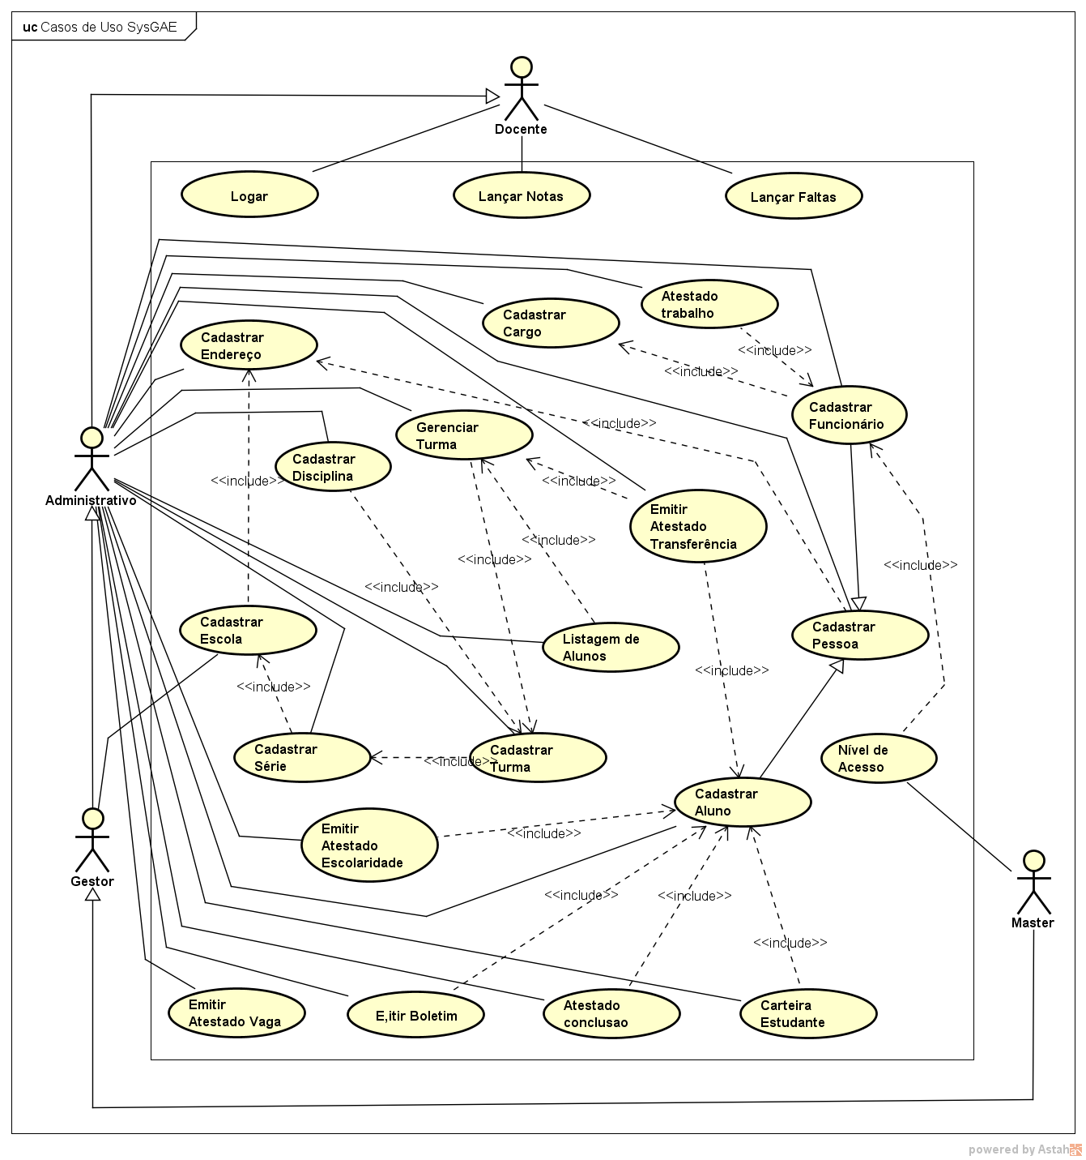

**Figura 1** - Diagrama de Caso de Uso (Criado pelo Autor)

## **Casos de Uso Descritivos**

A seguir serão listados os casos de uso descritivos com mais detalhes de cada funcionalidade do sistema:

**Quadro 6** - Caso de Uso "Logar"

|  |  |
| --- | --- |
| **Caso de Uso “Logar”** | |
| Caso de Uso Geral | Logar |
| Ator Principal | Docente, Administrativo, Gestor, Master |
| Atores Secundários |  |
| Resumo | Este caso descreve as etapas necessárias para efetuar o login no Sistema. |
| Pré-Condições | Estar Cadastrado no Sistema |
| Pós-Condições |  |
| **Fluxo Principal** | |
| 1. O ator acessa a site do sistema; 2. O Sistema abre a tela de login; 3. O ator insere seu prontuário e senha; 4. O sistema verifica o prontuário e senha; 5. O sistema abre a página principal. | |
| **Fluxo Alternativo** | |
| 1. O ator acessa a site do sistema; 2. O Sistema abre a tela de login; 3. O ator insere seu prontuário e senha; 4. O sistema verifica o prontuário e senha; 5. O sistema informa um erro nos dados; 6. Caso o ator tenha esquecido a senha, contata o usuário Master. | |

**Quadro 7** - Caso de Uso "Cadastrar Endereço"

|  |  |
| --- | --- |
| **Caso de Uso “Cadastrar Endereço”** | |
| Caso de Uso Geral | Cadastrar Endereço |
| Ator Principal | Administrativo |
| Atores Secundários |  |
| Resumo | Este caso descreve as etapas necessárias para cadastrar o endereço. |
| Pré-Condições | Estar logado no sistema. |
| Pós-Condições |  |
| **Fluxo Principal** | |
| 1. O Administrativo abre a tela de endereço; 2. O Administrativo clica em “Novo”; 3. O sistema abre a tela de cadastro de endereço; 4. O Administrativo insere os dados solicitados; 5. O Administrativo clica em “Salvar”; 6. O sistema salva os dados. | |
| **Fluxo Alternativo** | |
| 1. O Administrativo abre a tela de endereço; 2. O Administrativo clica em “Novo”; 3. O sistema abre a tela de cadastro de endereço; 4. O Administrativo não insere os dados solicitados considerados obrigatórios; 5. O Administrativo clica em “Salvar”; 6. O sistema informa ao Administrativo que falta alguns dados. | |

**Quadro 8** - Caso de Uso "Cadastrar Escola"

|  |  |
| --- | --- |
| **Caso de Uso “Cadastrar Escola”** | |
| Caso de Uso Geral | Cadastrar Escola |
| Ator Principal | Gestor |
| Atores Secundários |  |
| Resumo | Este caso descreve as etapas necessárias para cadastrar uma nova escola |
| Pré-Condições | Estar logado no sistema e ter um endereço cadastrado |
| Pós-Condições | Cadastrar uma série |
| **Fluxo Principal** | |
| 1. O Gestor abre a tela de cadastro; 2. O Gestor clica em “Novo”; 3. O sistema abre a tela de cadastro de escolas; 4. O Gestor insere os dados solicitados; 5. O Gestor clica em “Salvar”; 6. O sistema salva os dados. | |
| **Fluxo Alternativo** | |
| 1. O Gestor abre a tela de cadastro; 2. O Gestor clica em “Novo”; 3. O sistema abre a tela de cadastro de escolas; 4. O Gestor não insere os dados solicitados considerados obrigatórios; 5. O Gestor clica em “Salvar”; 6. O sistema informa ao Administrativo que falta alguns dados. | |

**Quadro 9** - Caso de Uso "Cadastrar Pessoa”

|  |  |
| --- | --- |
| **Caso de Uso “Cadastrar Pessoa”** | |
| Caso de Uso Geral | Cadastrar Pessoa |
| Ator Principal | Administrativo |
| Atores Secundários |  |
| Resumo | Este caso descreve as etapas necessárias para cadastrar o usuários de forma genérica. |
| Pré-Condições | Estar logado no sistema |
| Pós-Condições |  |
| **Fluxo Principal** | |
| 1. O Administrativo abre a tela de cadastro; 2. O Administrativo clica em “Novo”; 3. O sistema abre a tela de cadastro de pessoas; 4. O Administrativo insere os dados solicitados; 5. O Administrativo clica em “Salvar”; 6. O sistema salva os dados. | |
| **Fluxo Alternativo** | |
| 1. O Administrativo abre a tela de cadastro; 2. O Administrativo clica em “Novo”; 3. O sistema abre a tela de cadastro de pessoas; 4. O Administrativo não insere os dados solicitados considerados obrigatórios; 5. O Administrativo clica em “Salvar”; 6. O sistema informa ao Administrativo que falta alguns dados. | |

**Quadro 10** - Caso de Uso "Cadastrar Aluno"

|  |  |
| --- | --- |
| **Caso de Uso “Cadastrar Aluno”** | |
| Caso de Uso Geral | Cadastrar Aluno |
| Ator Principal | Administrativo |
| Atores Secundários |  |
| Resumo | Este caso descreve as etapas necessárias para cadastrar um aluno. |
| Pré-Condições | Estar logado no sistema |
| Pós-Condições | Incluir o aluno numa turma |
| **Fluxo Principal** | |
| 1. O Administrativo abre a tela de cadastros; 2. O Administrativo clica em “Novo”; 3. O sistema abre a tela de cadastro de aluno; 4. O Administrativo insere os dados solicitados; 5. O Administrativo clica em “Salvar”; 6. O sistema salva os dados. | |
| **Fluxo Alternativo** | |
| 1. O Administrativo abre a tela de cadastro; 2. O Administrativo clica em “Novo”; 3. O sistema abre a tela de cadastro de alunos; 4. O Administrativo não insere os dados solicitados considerados obrigatórios; 5. O Administrativo clica em “Salvar”; 6. O sistema informa ao Administrativo que falta alguns dados. | |

**Quadro 11** - Caso de Uso "Cadastrar Funcionário"

|  |  |
| --- | --- |
| **Caso de Uso “Cadastrar Funcionário”** | |
| Caso de Uso Geral | Cadastrar Funcionário |
| Ator Principal | Administrativo |
| Atores Secundários |  |
| Resumo | Este caso descreve as etapas necessárias para cadastrar um funcionário. |
| Pré-Condições | Estar logado no sistema |
| Pós-Condições | Solicitar o acesso ao usuário máster |
| **Fluxo Principal** | |
| 1. O Administrativo abre a tela de cadastro; 2. O Administrativo clica em “Novo”; 3. O sistema abre a tela de cadastro de funcionários; 4. O Administrativo insere os dados solicitados; 5. O Administrativo clica em “Salvar”; 6. O sistema salva os dados. | |
| **Fluxo Alternativo 1** | |
| 1. O Administrativo abre a tela de cadastro; 2. O Administrativo clica em “Novo”; 3. O sistema abre a tela de cadastro de funcionários; 4. O Administrativo não insere os dados solicitados considerados obrigatórios; 5. O Administrativo clica em “Salvar”; 6. O sistema informa ao Administrativo que falta alguns dados. | |

**Quadro 12** - Caso de Uso "Cadastrar Série"

|  |  |
| --- | --- |
| **Caso de Uso “Cadastrar Série”** | |
| Caso de Uso Geral | Cadastrar Série |
| Ator Principal | Administrativo |
| Atores Secundários |  |
| Resumo | Este caso descreve as etapas necessárias para cadastrar uma série. |
| Pré-Condições | Ter a escola cadastrada |
| Pós-Condições | Cadastrar as turmas |
| **Fluxo Principal** | |
| 1. O Administrativo abre a tela de cadastro; 2. O Administrativo clica em “Novo”; 3. O sistema abre a tela de cadastro de série; 4. O Administrativo insere os dados solicitados; 5. O Administrativo clica em “Salvar”; 6. O sistema salva os dados. | |
| **Fluxo Alternativo** | |
| 1. O Administrativo abre a tela de cadastro; 2. O Administrativo clica em “Novo”; 3. O sistema abre a tela de cadastro de série; 4. O Administrativo não insere os dados solicitados considerados obrigatórios; 5. O Administrativo clica em “Salvar”; 6. O sistema informa ao Administrativo que falta alguns dados. | |

**Quadro 13** - Caso de Uso "Cadastrar Turma"

|  |  |
| --- | --- |
| **Caso de Uso “Cadastrar Turma”** | |
| Caso de Uso Geral | Cadastrar Turma |
| Ator Principal | Administrativo |
| Atores Secundários |  |
| Resumo | Este caso descreve as etapas necessárias para cadastrar uma turma. |
| Pré-Condições | Ter a escola e as séries cadastradas |
| Pós-Condições | Cadastrar as disciplinas que serão ministradas |
| **Fluxo Principal** | |
| 1. O Administrativo abre a tela de cadastro; 2. O Administrativo clica em “Novo”; 3. O sistema abre a tela de cadastro de turmas; 4. O Administrativo insere os dados solicitados; 5. O Administrativo clica em “Salvar”; 6. O sistema salva os dados. | |
| **Fluxo Alternativo** | |
| 1. O Administrativo abre a tela de cadastro; 2. O Administrativo clica em “Novo”; 3. O sistema abre a tela de cadastro de turmas; 4. O Administrativo não insere os dados solicitados considerados obrigatórios; 5. O Administrativo clica em “Salvar”; 6. O sistema informa ao Administrativo que falta alguns dados. | |

**Quadro 14** - Caso de Uso "Cadastrar Disciplina"

|  |  |
| --- | --- |
| **Caso de Uso “Cadastrar Disciplina”** | |
| Caso de Uso Geral | Cadastrar Disciplinas |
| Ator Principal | Administrativo |
| Atores Secundários |  |
| Resumo | Este caso descreve as etapas necessárias para cadastrar uma disciplina |
| Pré-Condições | Ter pelo menos um turma cadastrada |
| Pós-Condições |  |
| **Fluxo Principal** | |
| 1. O Administrativo abre a tela de cadastro; 2. O Administrativo clica em “Novo”; 3. O sistema abre a tela de cadastro de disciplinas’; 4. O Administrativo insere os dados solicitados; 5. O Administrativo clica em “Salvar”; 6. O sistema salva os dados. | |
| **Fluxo Alternativo** | |
| 1. O Administrativo abre a tela de cadastro; 2. O Administrativo clica em “Novo”; 3. O sistema abre a tela de cadastro de disciplinas; 4. O Administrativo não insere os dados solicitados considerados obrigatórios; 5. O Administrativo clica em “Salvar”; 6. O sistema informa ao Administrativo que falta alguns dados. | |

**Quadro 15** - Caso de Uso "Lançar Notas"

|  |  |
| --- | --- |
| **Caso de Uso “Lançar Notas”** | |
| Caso de Uso Geral | Lançar Notas |
| Ator Principal | Docente |
| Atores Secundários |  |
| Resumo | Este caso descreve as etapas necessárias para digitar as notas dos alunos. |
| Pré-Condições | Ter uma turma cadastrada e com alunos inseridos |
| Pós-Condições |  |
| **Fluxo Principal** | |
| 1. O Docente abre a tela de lançamento de notas; 2. O Docente seleciona a série e turma; 3. O sistema lista os alunos alocados na sala selecionada; 4. O ator digita as notas dos alunos; 5. O ator clica em “Salvar”; 6. O sistema salva as notas. | |
| **Fluxo Alternativo 1** | |
| 1. O Docente abre a tela de lançamento de notas; 2. O Docente seleciona a série e turma; 3. O sistema lista os alunos alocados na sala selecionada; 4. O ator digita alguma nota com valor negativo; 5. O sistema informa ao Docente que o valor é inválido. | |

**Quadro 16** - Caso de Uso "Lançar Faltas"

|  |  |
| --- | --- |
| **Caso de Uso “Lançar Faltas”** | |
| Caso de Uso Geral | Lançar Faltas |
| Ator Principal | Docente |
| Atores Secundários |  |
| Resumo | Este caso descreve as etapas necessárias para digitar as faltas dos alunos. |
| Pré-Condições | Ter uma turma cadastrada e com alunos inseridos |
| Pós-Condições |  |
| **Fluxo Principal** | |
| 1. O Docente abre a tela de lançamento de faltas; 2. O Docente seleciona a série e turma; 3. O sistema lista os alunos alocados na sala selecionada; 4. O ator digita as faltas dos alunos; 5. O ator clica em “Salvar”; 6. O sistema salva as faltas. | |
| **Fluxo Alternativo 1** | |
| 1. O Docente abre a tela de lançamento de faltas; 2. O Docente seleciona a série e turma; 3. O sistema lista os alunos alocados na sala selecionada; 4. O ator digita alguma falta com valor negativo; 5. O sistema informa ao Docente que o valor é inválido. | |

**Quadro 17** - Caso de Uso "Emitir Atestado de Vaga"

|  |  |
| --- | --- |
| **Caso de Uso “Emitir Atestado Vaga”** | |
| Caso de Uso Geral | Emitir Atestado Vaga |
| Ator Principal | Administrativo |
| Atores Secundários |  |
| Resumo | Este caso descreve as etapas necessárias para se emitir um atestado de vaga |
| Pré-Condições | Ter uma turma cadastrada e com alunos inseridos |
| Pós-Condições |  |
| **Fluxo Principal** | |
| 1. O Administrativo abre a tela de de Atestados de vaga; 2. O sistema solicita informações necessárias; 3. O Administrativo insere os dados do futuro aluno e seleciona a série pretendida; 4. O sistema gera o atestado. | |
| **Fluxo Alternativo 1** | |
| 1. O Administrativo abre a tela de de Atestados de vaga; 2. O sistema solicita informações necessárias; 3. O Administrativo não insere os dados necessários; 4. O sistema gera o atestado de forma inconsistente. | |

## **Protótipos de Baixo Nível (wireframe)**

A seguir serão listados os protótipos de baixo nível para uma visualização prévia do sistema:

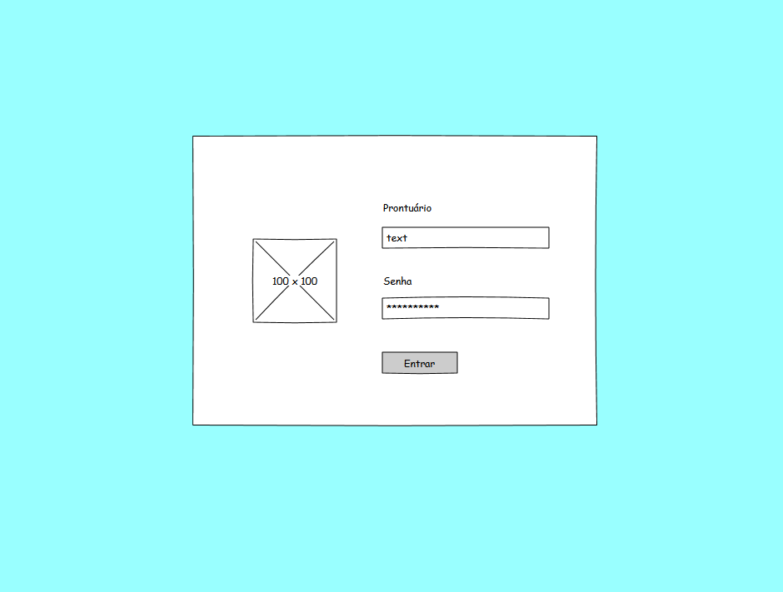

**Figura 2** – Wireframe da tela de Login (Criado pelo Autor)

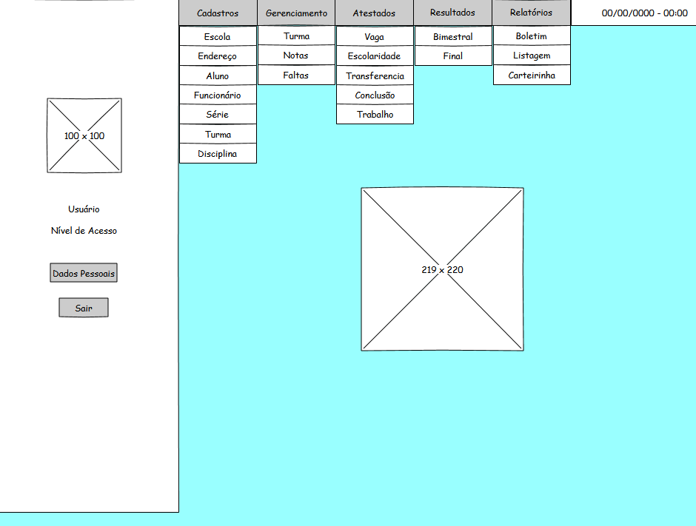

**Figura 3** - Wireframe da tela Principal (Criado pelo Autor)

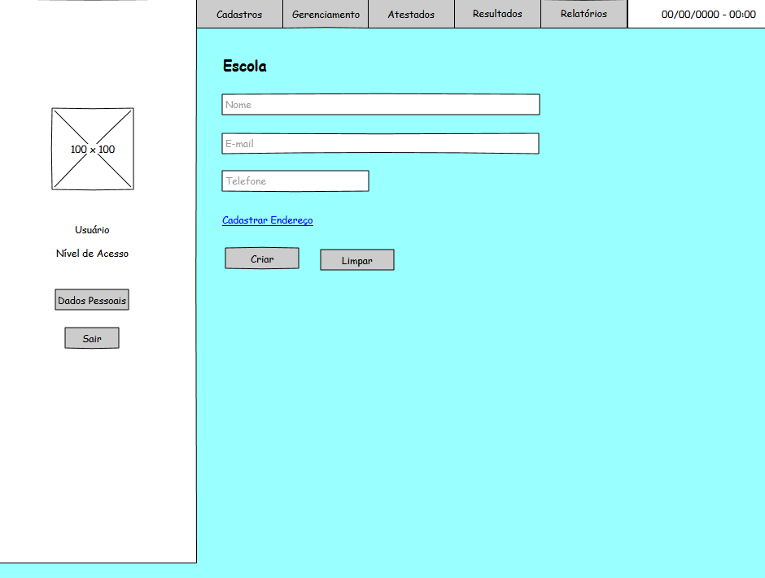

**Figura 4** - Wireframe do Cadastro de Escola (Criado pelo Autor)

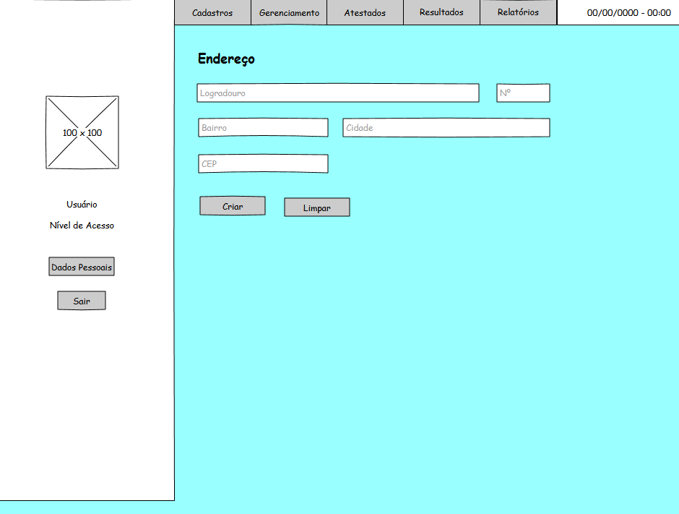

**Figura 5** - Wireframe do Cadastro de Endereço (Criado pelo Autor)

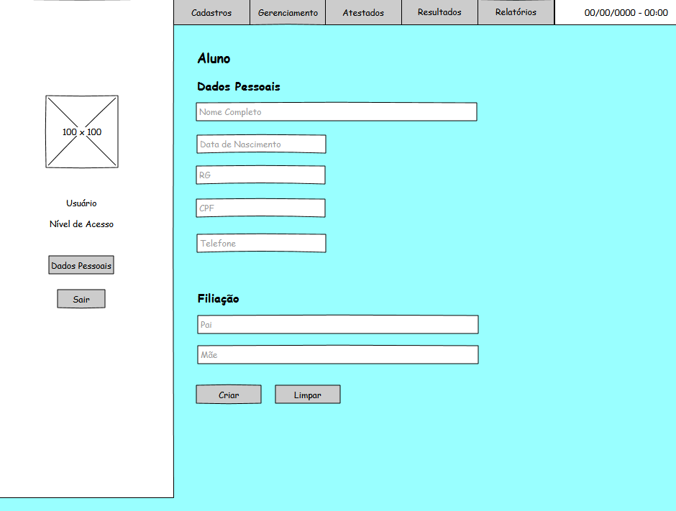

**Figura 6** - Wireframe do Cadastro de Aluno (Criado pelo Autor)

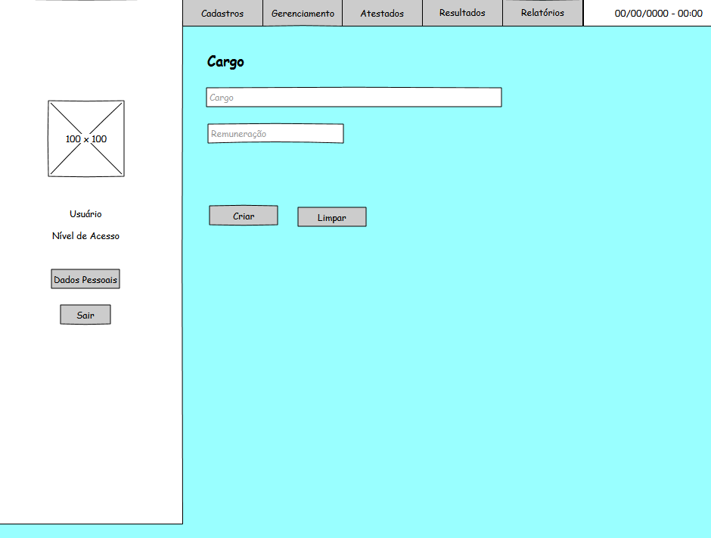

**Figura 7** - Wireframe do Cadastro de Cargo (Criado pelo Autor)

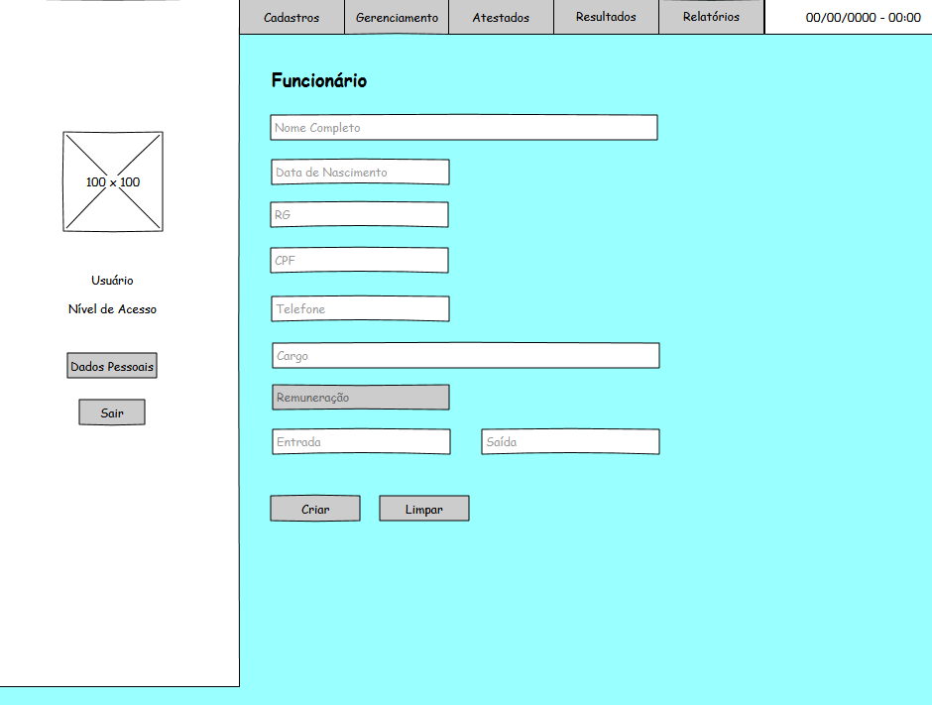

**Figura 8** - Wireframe do Cadastro de Funcionário (Criado pelo Autor)

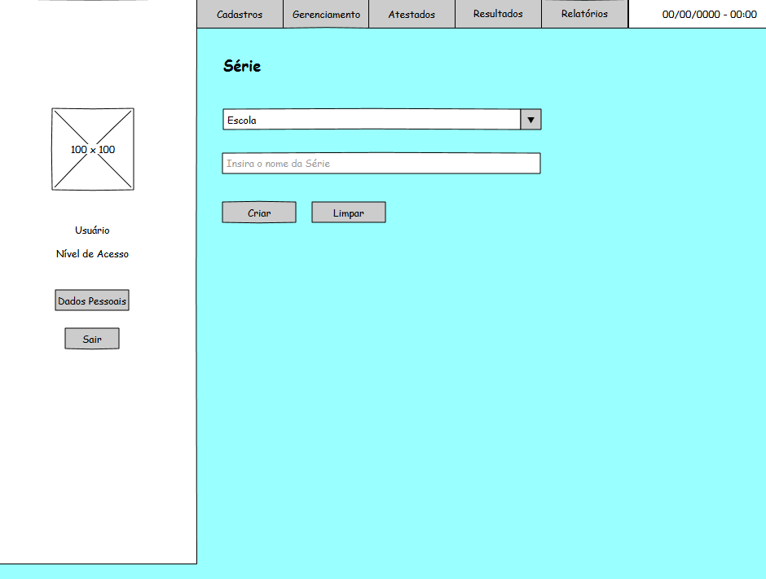

**Figura 9** - Wireframe do Cadastro de Série (Criado pelo Autor)

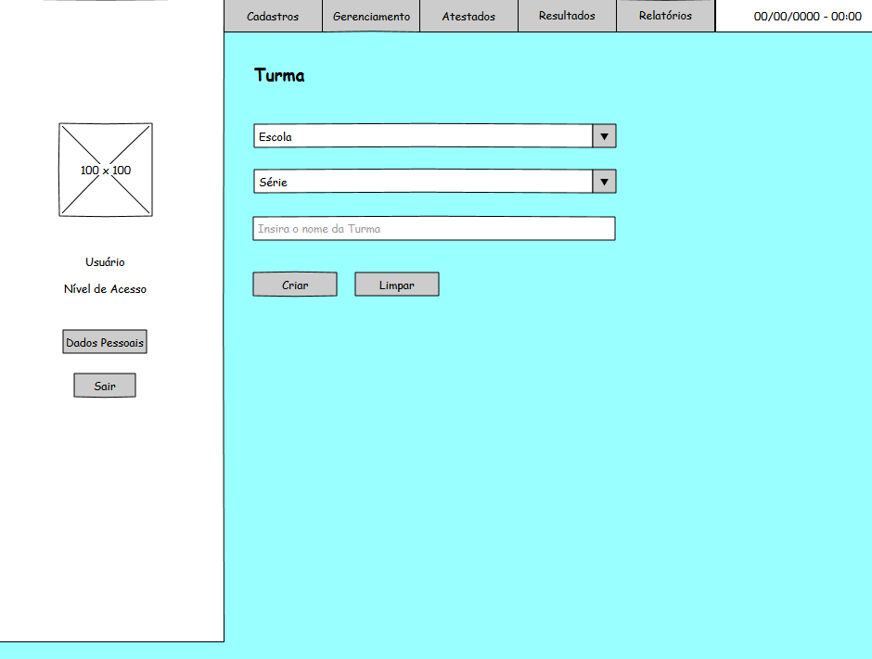

**Figura 10** - Wireframe do Cadastro de Turma (Criado pelo Autor)

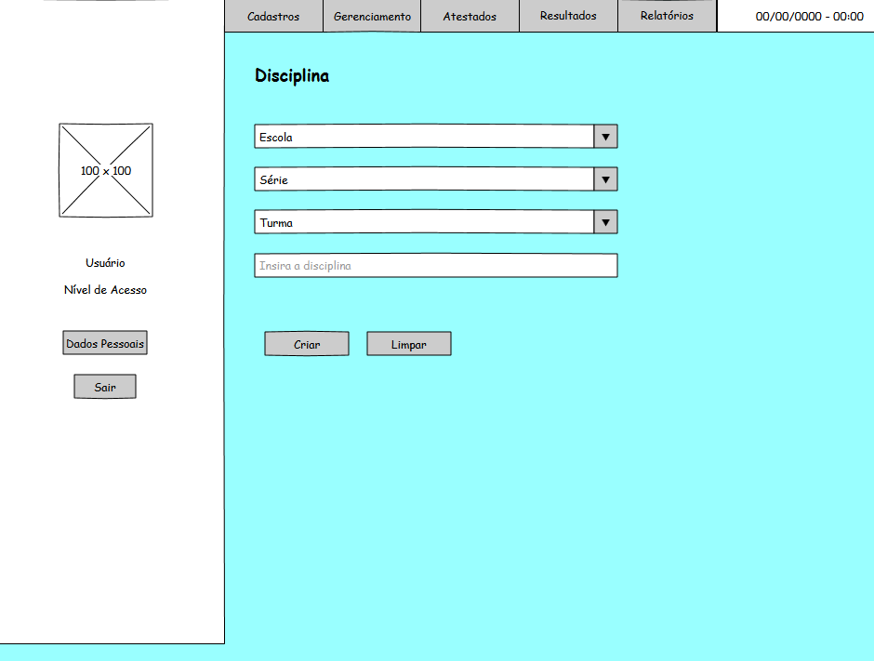

**Figura 11** - Wireframe do Cadastro de Disciplina (Criado pelo Autor)

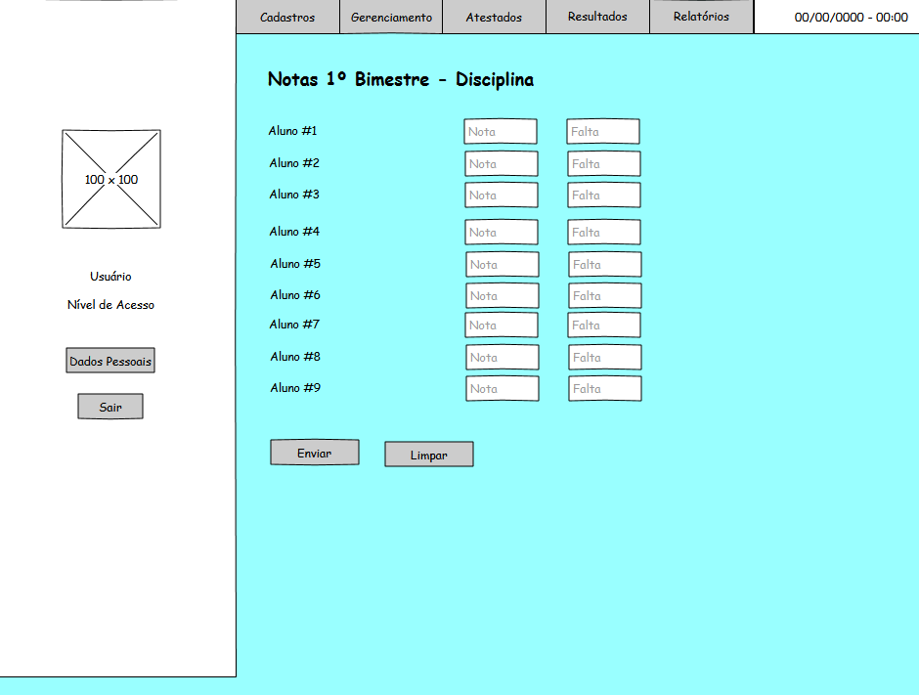

**Figura 12** - Wireframe do Lançamento de Notas/Faltas (Criado pelo Autor)

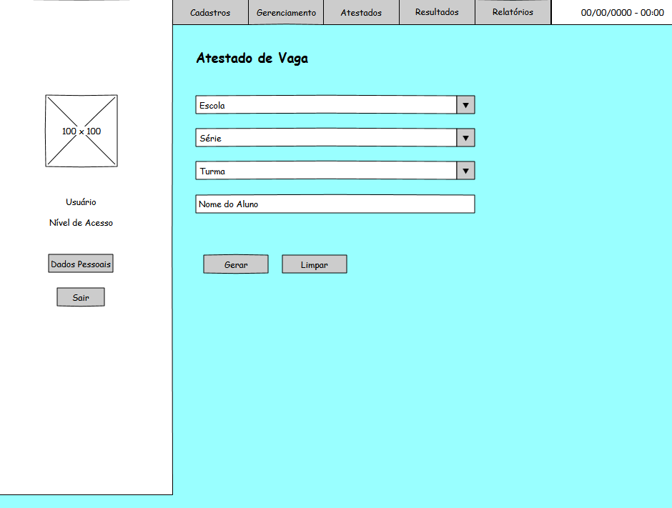

**Figura 13** - Wireframe do Atestado de Vaga (Criado pelo Autor)

## **Protótipo de Alto Nível**

A seguir serão listados os protótipos de alto nível para uma visualização prévia do sistema:

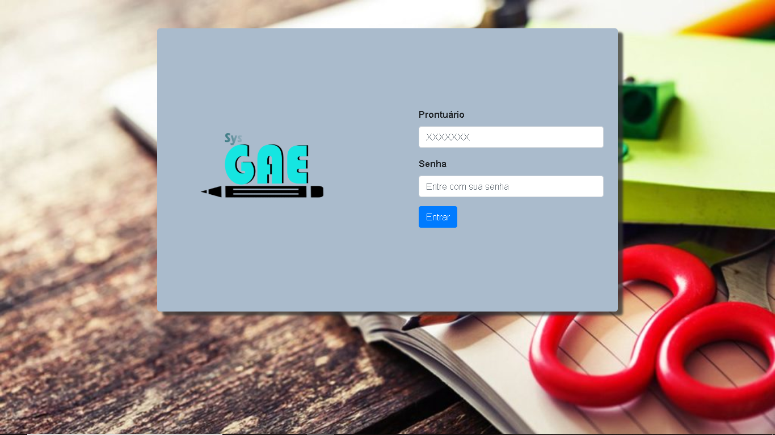

**Figura 14** - Tela de Login (Criado pelo Autor)

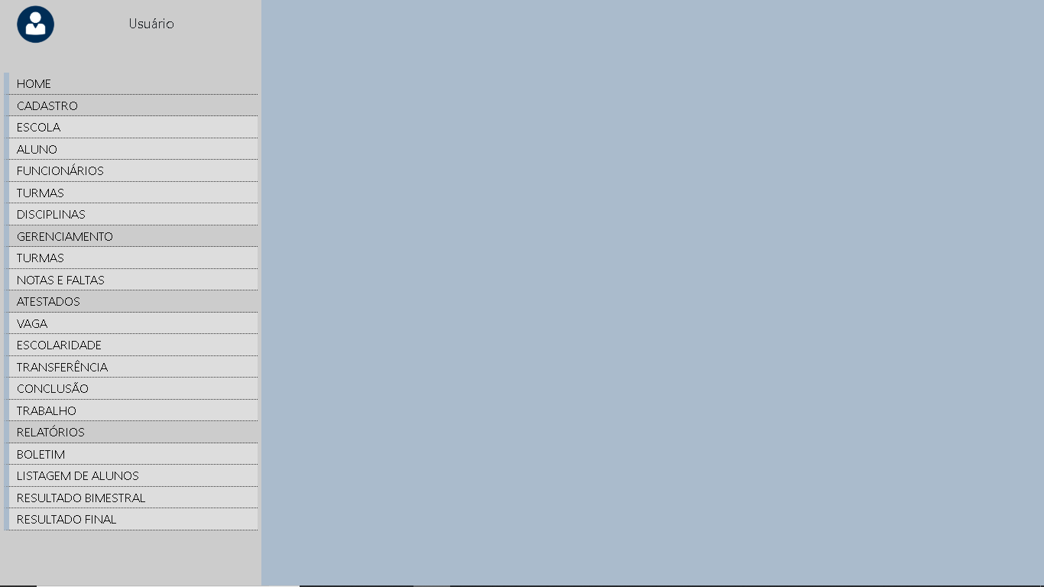

**Figura 15** - Tela Principal (Criado pelo Autor)

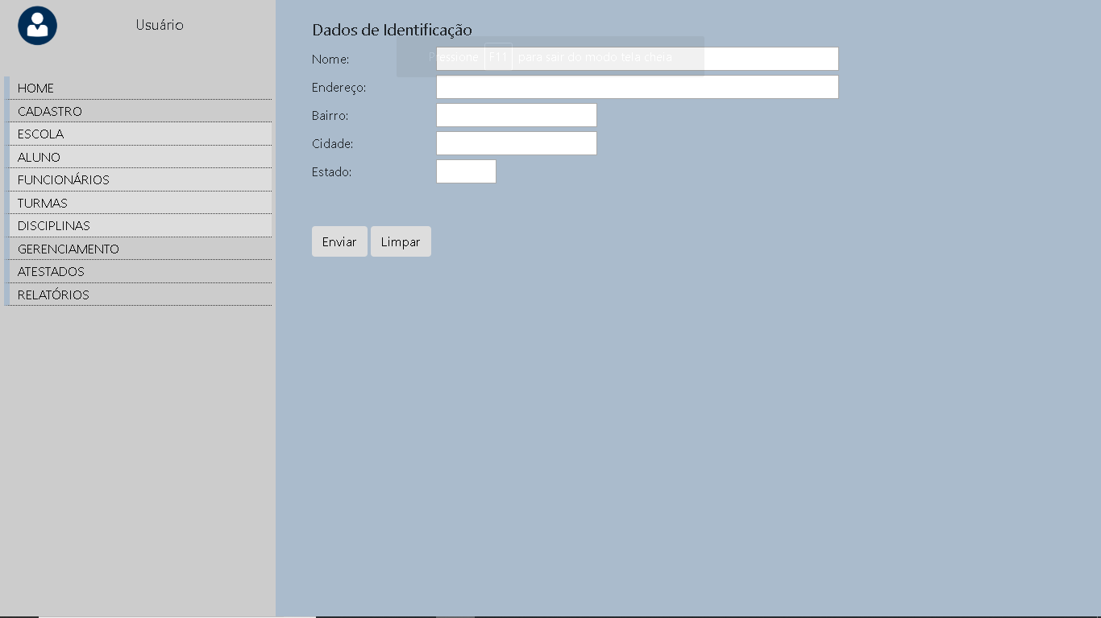

**Figura 16** - Tela de Cadastro de Escola (Criado pelo Autor)

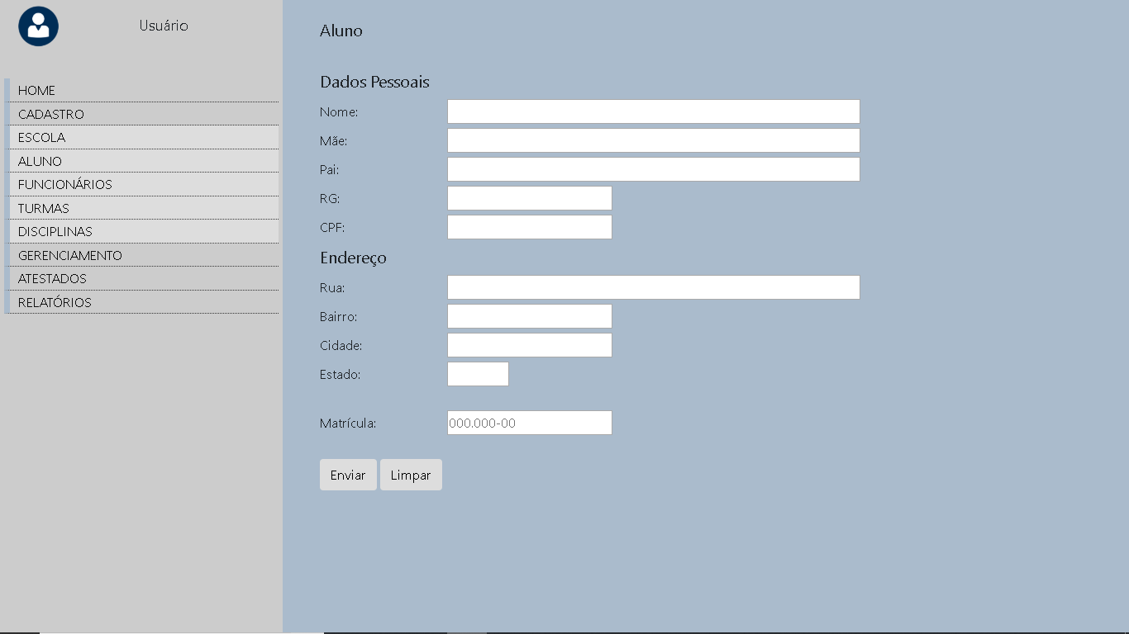

**Figura 17** - Tela de Cadastro de Alunos (Criado pelo Autor)

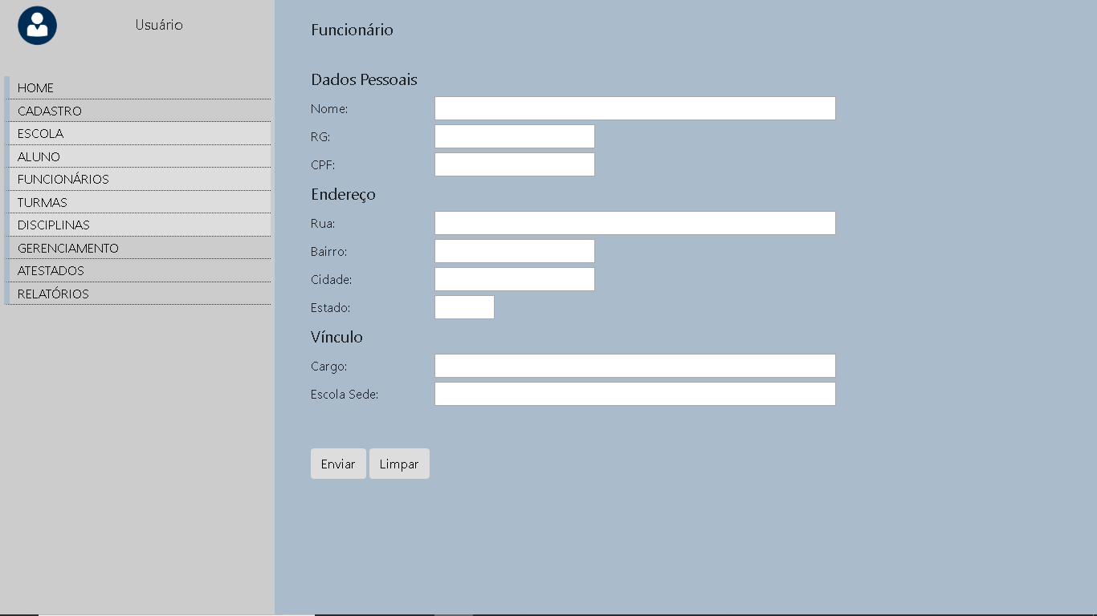

**Figura 18** - Tela de Cadastro de Funcionários (Criado pelo Autor)

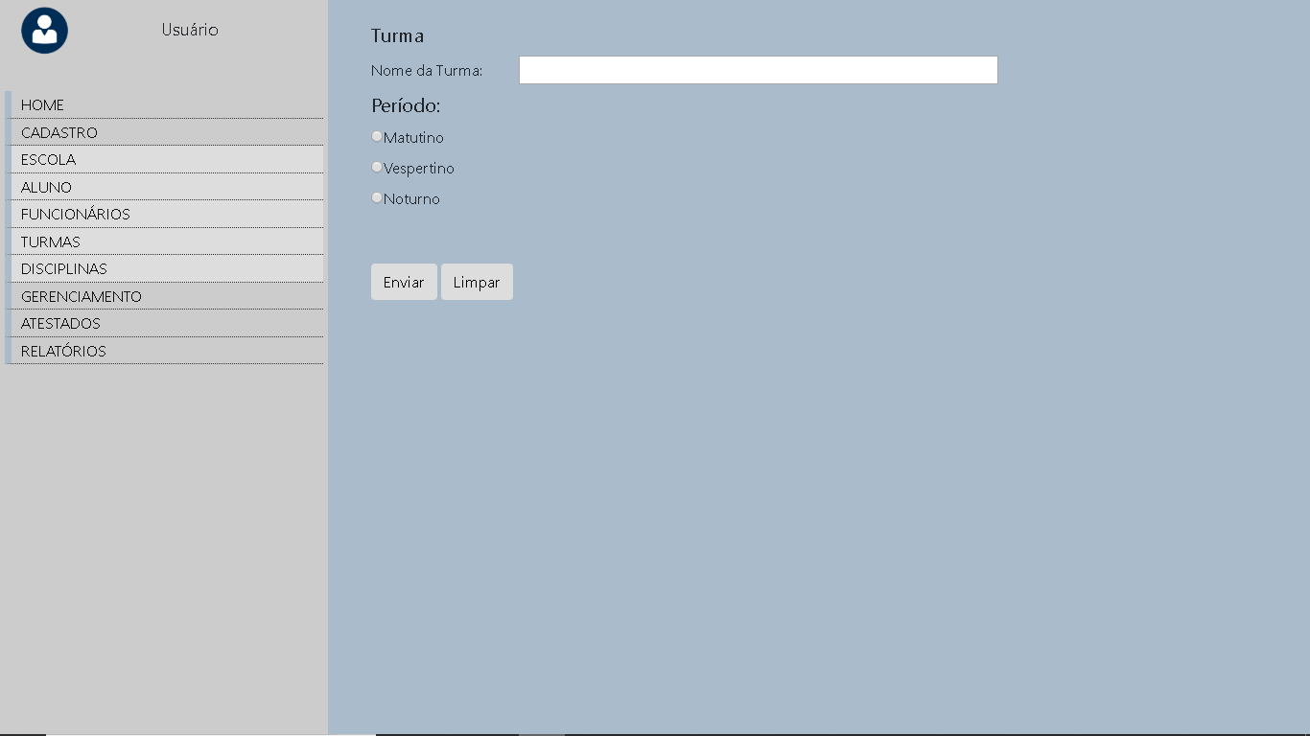

**Figura 19** - Tela de Cadastro de Turmas (Criado pelo Autor)

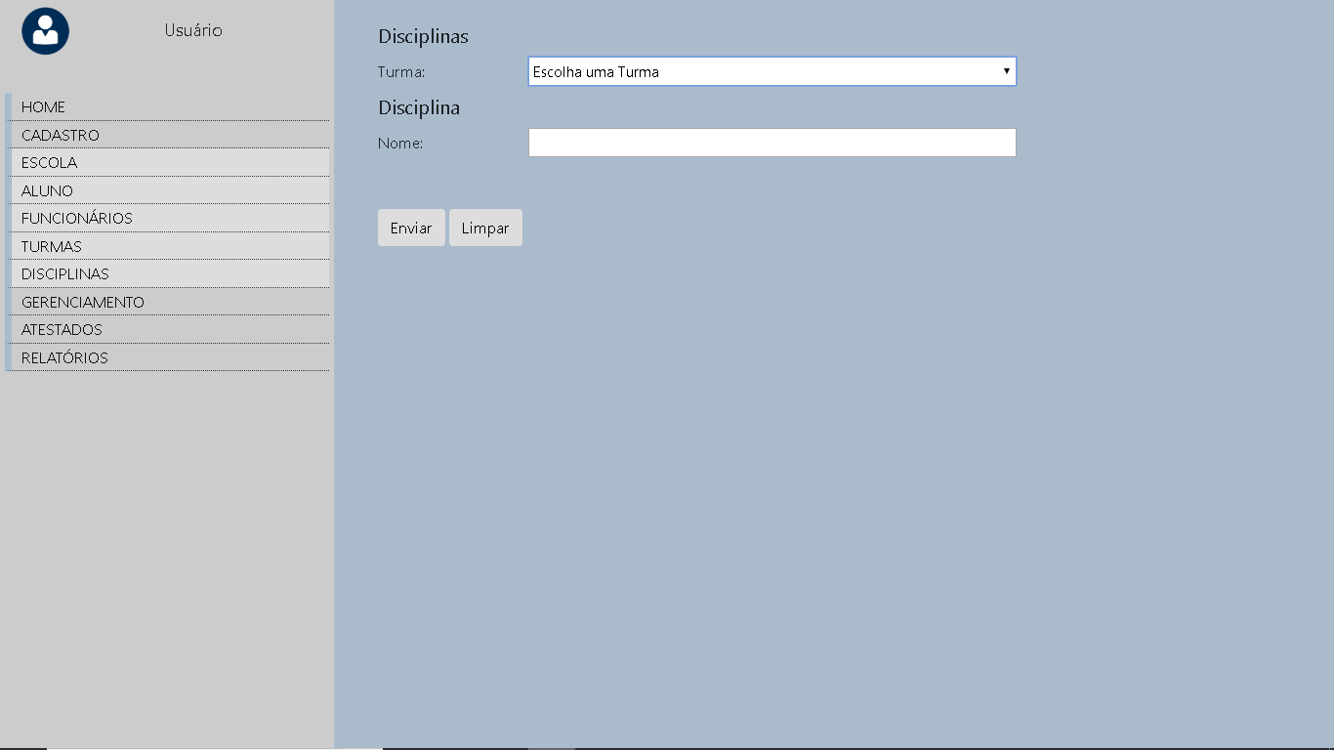

**Figura 20** - Tela de Cadastro de Disciplinas (Criado pelo Autor)

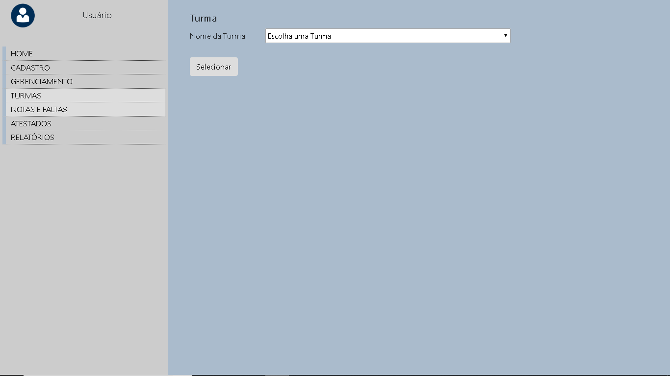

**Figura 21** - Tela de Gerenciamento de Turmas (Criado pelo Autor)

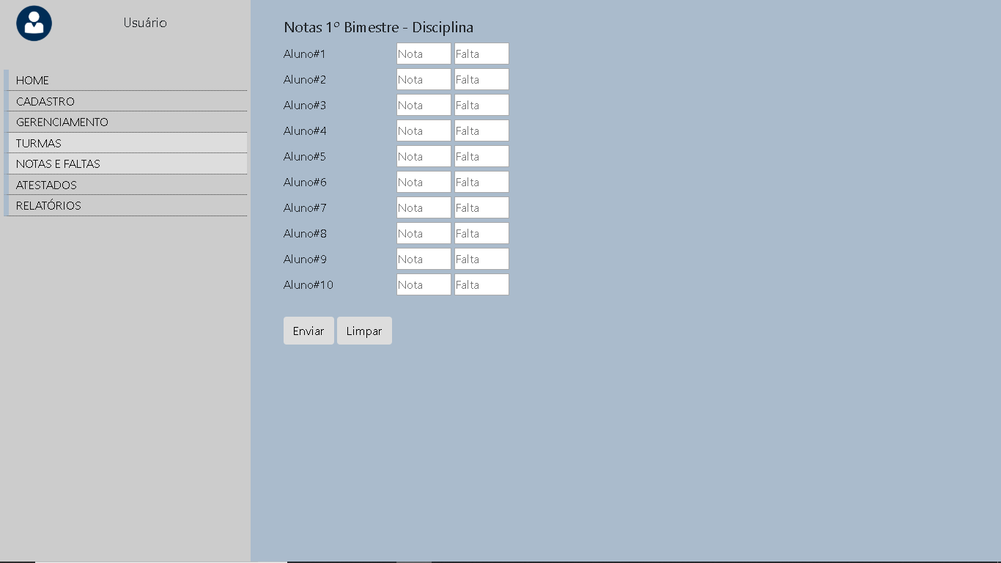

**Figura 22** - Tela de Lançamentos de Notas/Faltas (Criado pelo Autor)

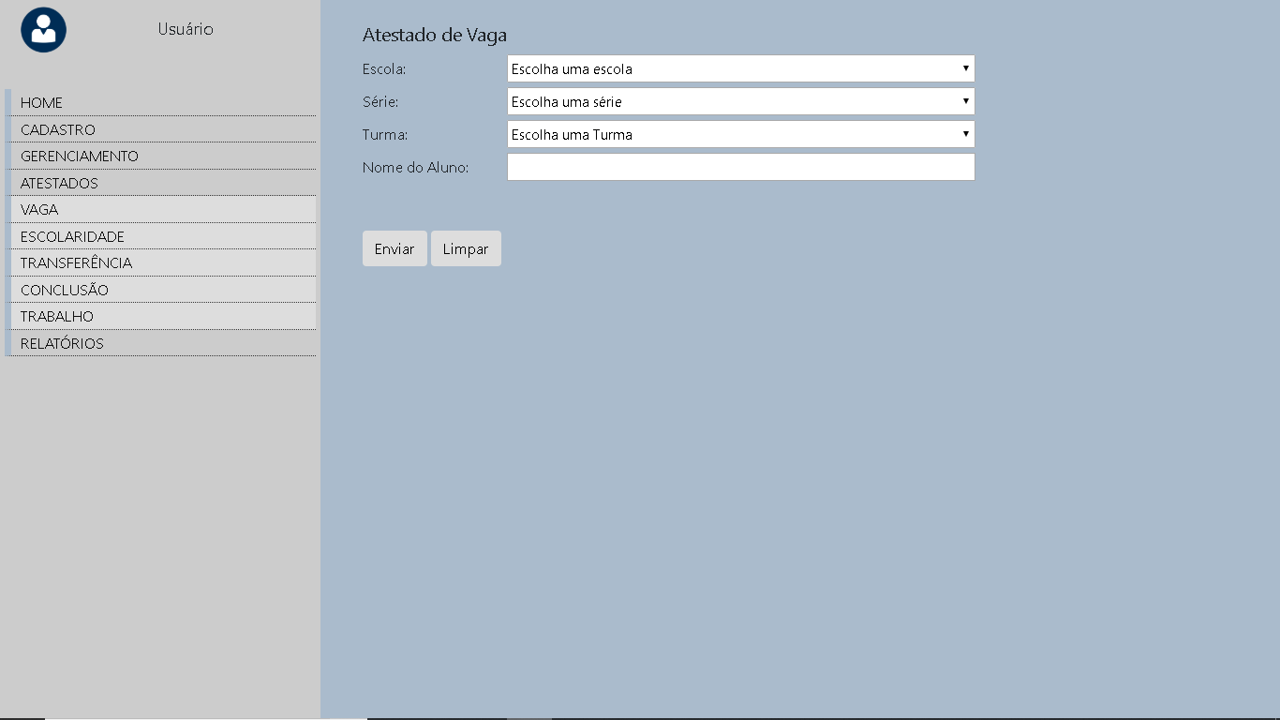

**Figura 23** - Tela de Atestado de Vaga (Criado pelo Autor)

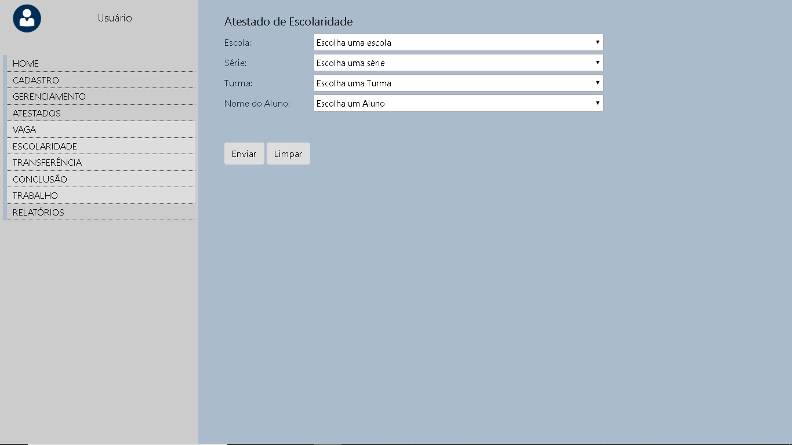

**Figura 24** - Tela de Atestado de Escolaridade (Criado pelo Autor)

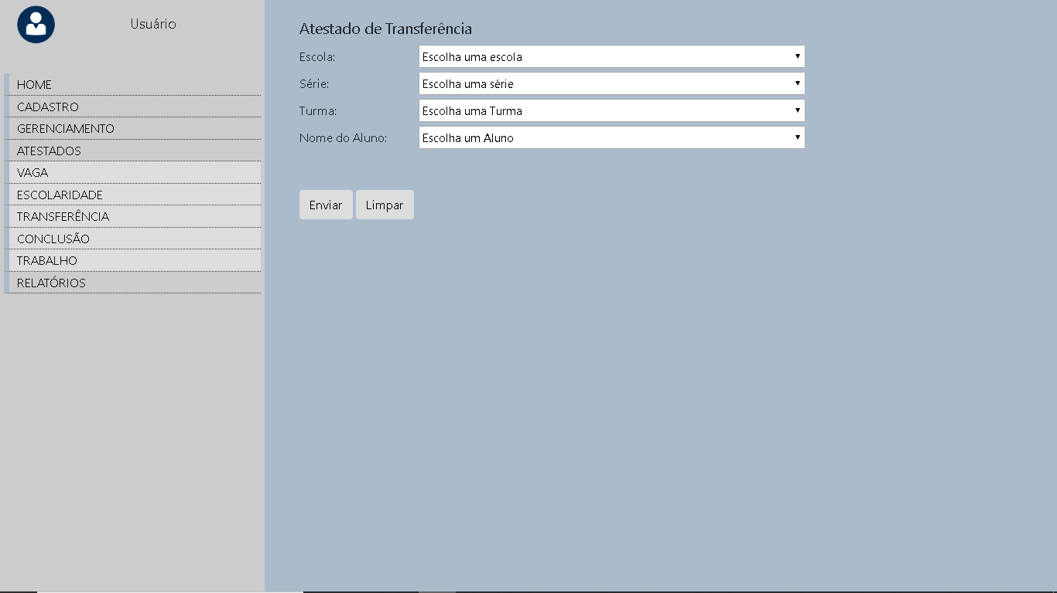

**Figura 25** - Tela de Atestado de Transferência (Criado pelo Autor)

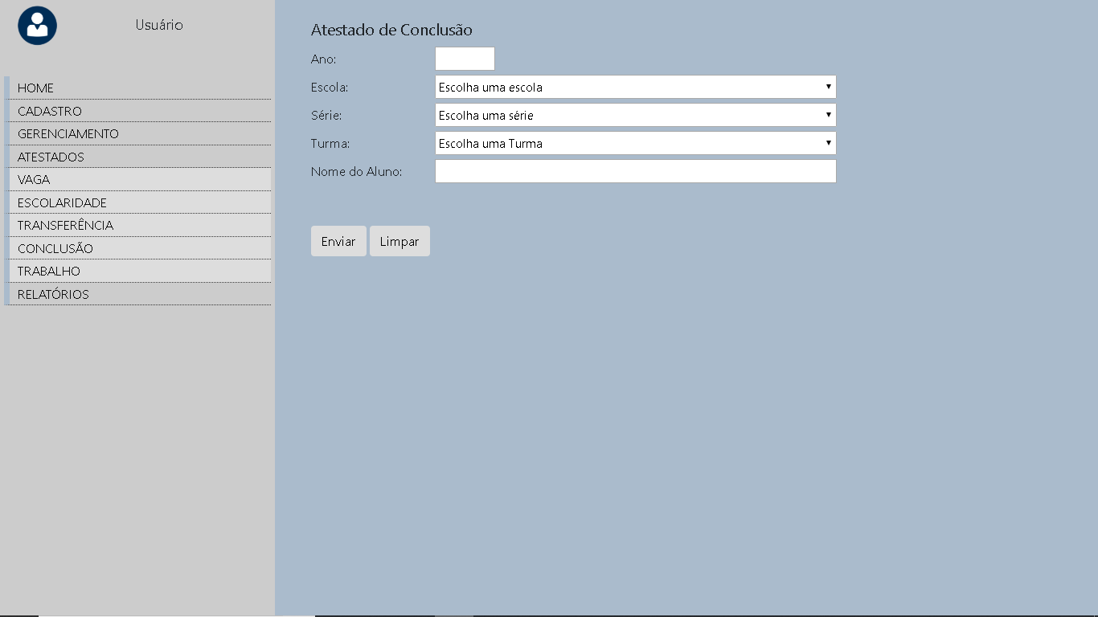

**Figura 26** - Tela de Atestado de Conclusão (Criado pelo Autor)

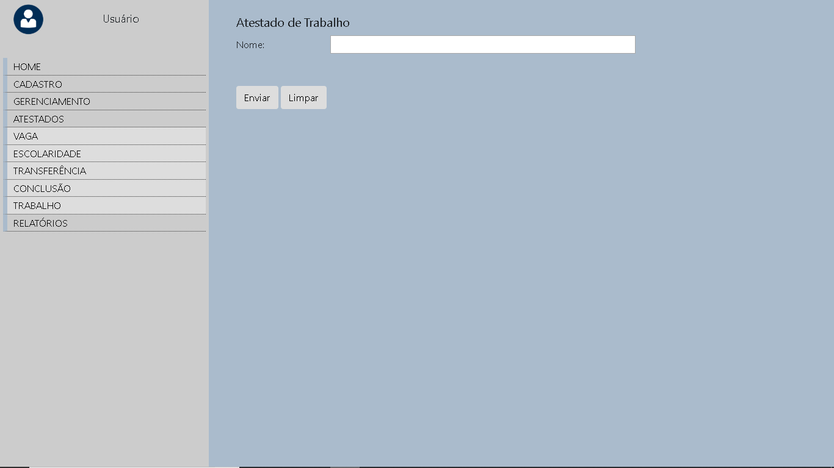

**Figura 27** - Tela de Cadastro de Escola (Criado pelo Autor)

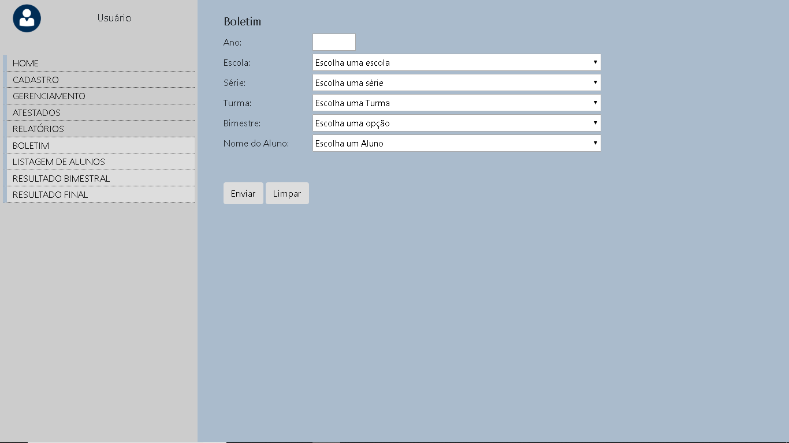

**Figura 28** - Tela de Emissão de Boletim (Criado pelo Autor)

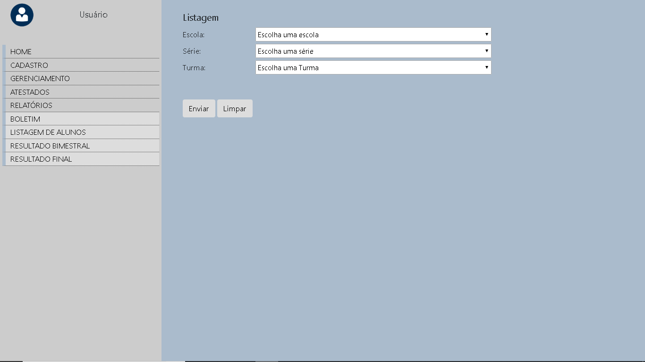

**Figura 29** - Tela de Emissão de Listagem de Alunos (Criado pelo Autor)

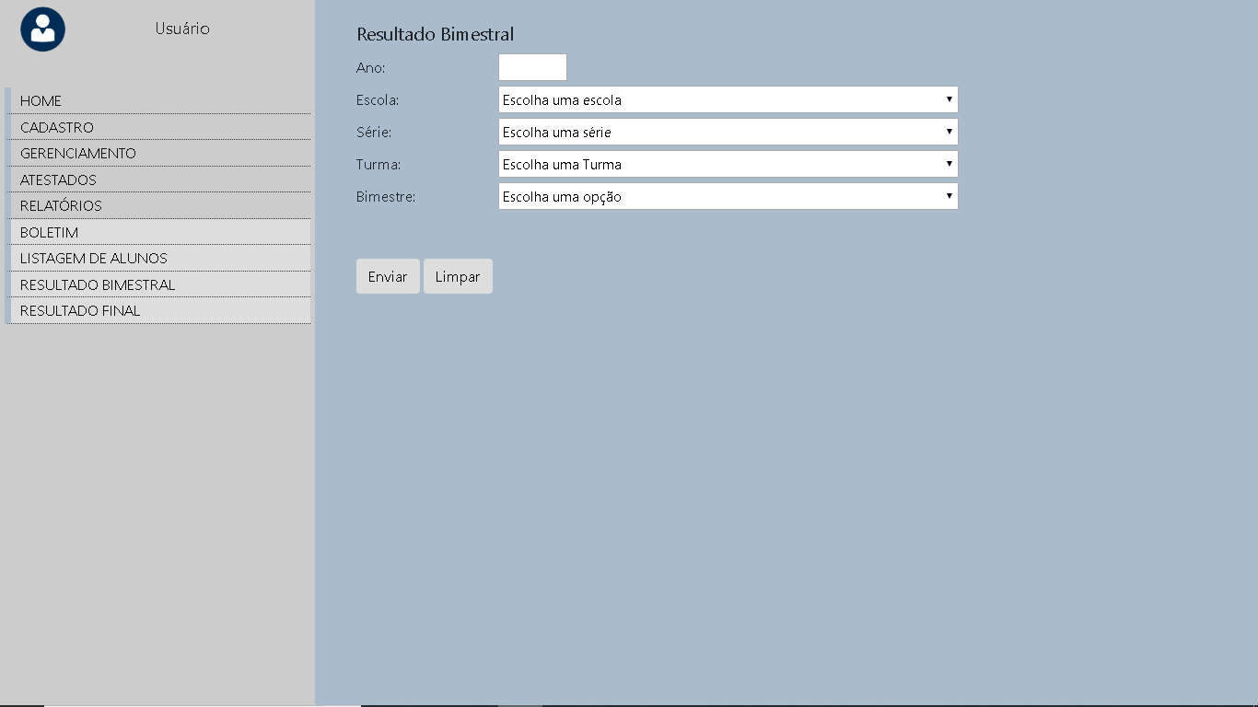

**Figura 30** - Tela de Emissão de Relatório Bimestral (Criado pelo Autor)

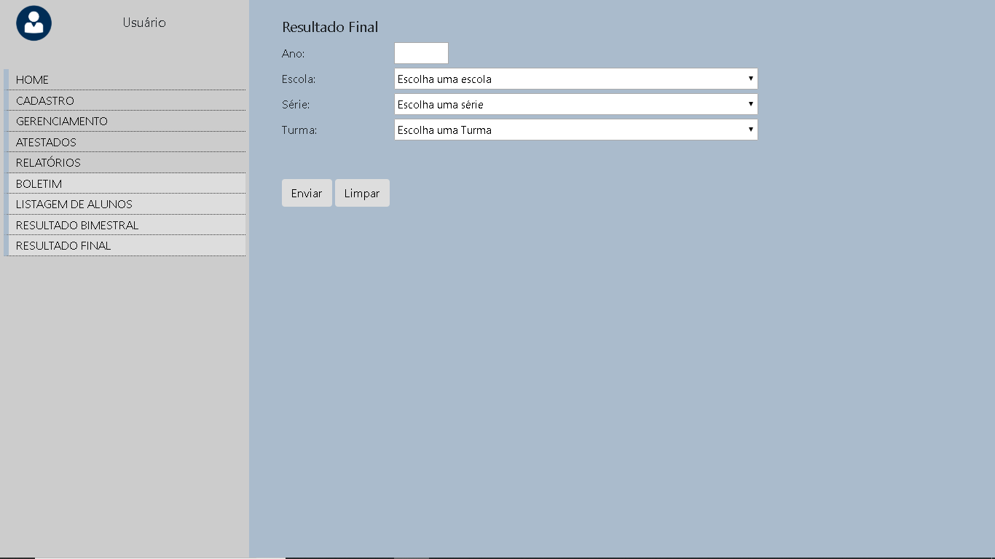

**Figura 31** - Tela de Cadastro de Escola (Criado pelo Autor)

## **Projeto de Dados**

O Projeto de Dados é um dos mais importantes para o sistema. Devido ao imenso tráfego de dados que o sistema gerará, sem um projeto para o armazenamento destas informações todo o tempo gasto será perdido. A seguir será descrito todas as etapas para a criação do banco de dados.

### Diagrama MER e DER

O modelo entidade-relacionamento, como sugere o nome, é um modelo conceitual que descreve os objetos envolvidos no domínio. O diagrama MER possui: entidades (objetos) – físicas ou lógicas conforme o mundo real, características (atributos) e relacionamentos entre elas.

Ou seja, é um conjunto de conceitos e elementos de modelagem que o projetista de banco de dados precisará saber para a implementação.

As entidades físicas são realmente tangíveis, por exemplo: cliente; fornecedor; entre outros. Entidades logicas são as que existem geralmente em decorrência da interação entre ou com entidades físicas, mas que não são objetos reais, exemplo, venda. Em geral, esse modelo representa de forma abstrata a estrutura do banco de dados, como demonstra o diagrama a seguir.

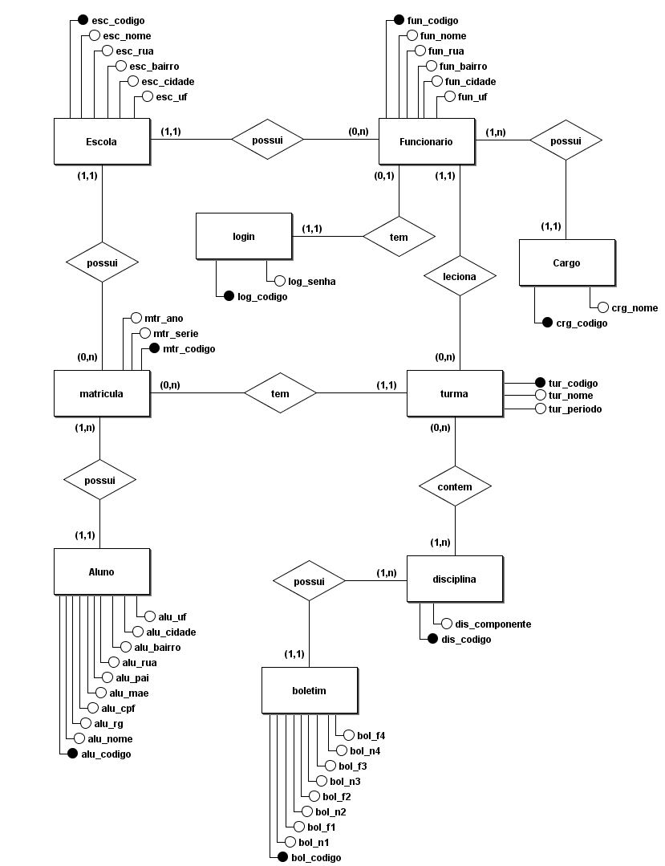

**Figura 32** - Modelo de Entidade e Relacionamento

DER – Diagrama entidade relacionamento: Resultado do processo de modelagem executado pelo projetista de dados que conhece o MER.

O diagrama entidade relacionamento é a representação gráfica do MER, desta forma quando criamos o domínio é comum criar o DER.

Facilitando ainda a comunicação entre os integrantes envolvidos em um sistema, por oferecer uma linguagem comum utilizada tanto pelo analista como por programadores.

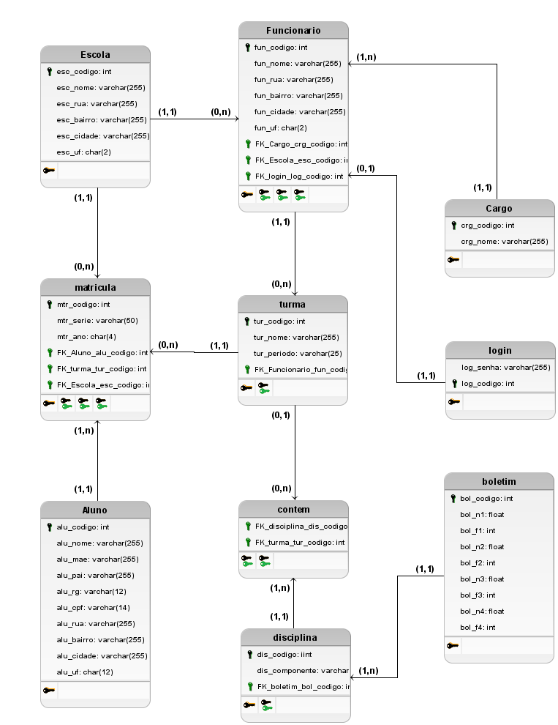

**Figura 33** - Diagrama de Entidade e Relacionamento

### Dicionário de Dados

O dicionário de dados - DD, é uma lista organizada dos elementos de dados pertinentes ao sistema. É nele que se descreve as entradas, saídas, composições de dados e alguns cálculos intermédios, consistindo assim como ponto de referência a todos os elementos envolvidos na medida que permite associar um significado a cada um.

Os dados elementares correspondem a elementos atómicos, ou seja, sem decomposição ao contexto utilizado. Uma vez que o modelo conceitual estiver pronto, é necessário criar o Dicionário de Dados. Este documento visa descrever todos os detalhes sobre os atributos que serão informados. Segue o dicionário abaixo:

**Quadro 18** - Dicionário de Dados (visão geral das tabelas)

|  |  |  |  |
| --- | --- | --- | --- |
| **TABELAS** | **RELACIONAMENTO** | **NOME DO RELACIONAMENTO** | **DESCRIÇÃO** |
| tbl_escola | tbl_funcionario | Trabalha | Tabela para Cadastro de Escolas |
| tbl_matricula | Efetua |
| tbl_funcionario | tbl_escola | Trabalha | Tabela para Cadastro de Funcionários |
| tbl_cargo | Exerce |
| tbl_login | Possui |
| tbl_turma | Leciona |
| tbl_matricula | tbl_escola | Efetua | Tabela de Gerenciamento de Matrículas |
| tbl_turma | Possui |
| tbl_aluno | Contém |
| tbl_cargo | tbl_funcionario | Identifica | Tabela para Cadastro de Cargo |
| tbl_login | tbl_funcionario | Possui | Tabela de Cadastro de Acessos |
| tbl_turma | tbl_funcionario | Leciona | Tabela de Cadastro de Turmas |
| tbl_matricula | Possui |
| tbl_disciplina | Contém |
| tbl_aluno | tbl_matricula | Contém | Tabela de Cadastro de Alunos |
| tbl_disciplina | tbl_turma | Contém | Tabela de Cadastro de Disciplinas |
| tbl_boletim | Possui |
| tbl_boletim | tbl_disciplina | Possui | Tabela de Cadastro de Notas e Faltas |

**Quadro 19** - Dicionário de Dados (entidade Escola)

|  |  |  |  |  |
| --- | --- | --- | --- | --- |
| **Atributo** | **Tipo** | **Tamanho** | **Restrições** | **Descrição** |
| esc_codigo | int |  | PK, not null | Este atributo serve como identificador da escola, este valor é gerado automaticamente. |
| esc_nome | varchar | 255 | not null | Este atributo informa o nome da escola. |
| esc_rua | varchar | 255 | not null | Este atributo informa o logradouro da escola. |
| esc_bairro | varchar | 255 | not null | Este atributo informa o bairro da escola. |
| esc_cidade | varchar | 255 | not null | Este atributo informa a cidade da escola. |
| esc_uf | char | 2 | not null | Este atributo informa a Unidade Federativa (estado) da escola. |

**Quadro 20** - Dicionário de Dados (entidade Alunos)

|  |  |  |  |  |
| --- | --- | --- | --- | --- |
| **Atributo** | **Tipo** | **Tamanho** | **Restrições** | **Descrição** |
| alu_codigo | Int |  | PK, not null | Este atributo serve como identificador do aluno, este valor é gerado automaticamente. |
| alu_nome | Varchar | 255 | not null | Este atributo informa o nome do aluno. |
| alu_rg | Varchar | 12 |  | Este atributo informa o Documento de Identidade (RG) do aluno. |
| alu_cpf | Varchar | 14 |  | Este atributo informa o CPF do aluno. |
| alu_mae | Varchar | 255 | Not null | Este atributo informa o nome da mãe do aluno. |
| alu_pai | Varchar | 255 | Not null | Este atributo informa o nome do pai do aluno. |
| alu_rua | Varchar | 255 | not null | Este atributo informa o logradouro do aluno. |
| alu_bairro | Varchar | 255 | not null | Este atributo informa o bairro do aluno. |
| alu_cidade | Varchar | 255 | not null | Este atributo informa a cidade do aluno. |
| alu_uf | char | 2 | not null | Este atributo informa a Unidade Federativa (estado) do aluno. |

**Quadro 21** - Dicionário de Dados (entidade Cargos)

|  |  |  |  |  |
| --- | --- | --- | --- | --- |
| **Atributo** | **Tipo** | **Tamanho** | **Restrições** | **Descrição** |
| crg_codigo | Int |  | PK, not null | Este atributo serve como identificador do cargo, este valor é gerado automaticamente. |
| crg_nome | Varchar | 255 | not null | Este atributo informa o nome do cargo. |

**Quadro 22** - Dicionário de Dados (entidade Funcionários)

|  |  |  |  |  |
| --- | --- | --- | --- | --- |
| **Atributo** | **Tipo** | **Tamanho** | **Restrições** | **Descrição** |
| fun_codigo | int |  | PK, not null | Este atributo serve como identificador do funcionário, este valor é gerado automaticamente. |
| fun_nome | varchar | 255 | not null | Este atributo informa o nome do funcionário. |
| fun_rua | varchar | 255 | not null | Este atributo informa o logradouro do funcionário. |
| fun_bairro | varchar | 255 | not null | Este atributo informa o bairro do funcionário. |
| fun_cidade | varchar | 255 | not null | Este atributo informa a cidade do funcionário. |
| fun_uf | char | 2 | not null | Este atributo informa a Unidade Federativa (estado) do funcionário. |
| crg_codigo | Int |  | FK, not null | Este atributo é uma chave estrangeira que serve como identificador do cargo. |

**Quadro 23** - Dicionário de Dados (entidade Login)

|  |  |  |  |  |
| --- | --- | --- | --- | --- |
| **Atributo** | **Tipo** | **Tamanho** | **Restrições** | **Descrição** |
| log_codigo | Int |  | PK, not null | Este atributo serve como identificador para acesso no sistema, este valor é gerado automaticamente. |
| log_senha | Varchar | 255 | not null | Este atributo informa a senha de acesso ao sistema. |

**Quadro 24** - Dicionário de Dados (entidade Matrícula)

|  |  |  |  |  |
| --- | --- | --- | --- | --- |
| **Atributo** | **Tipo** | **Tamanho** | **Restrições** | **Descrição** |
| mtr_codigo | Int |  | PK, not null | Este atributo serve como identificador da matrícula, este valor é gerado automaticamente. |
| mtr_serie | Varchar | 50 | not null | Este atributo descreve a série do aluno. |
| mtr_ano | char | 4 |  | Este atributo descreve o ano que o aluno está cursando. |
| alu_codigo | Int |  | FK, not null | Este atributo é uma chave estrangeira que serve como identificador do aluno. |
| esc_codigo | int |  | FK, not null | Este atributo é uma chave estrangeira que serve como identificador da escola. |

**Quadro 25** - Dicionário de Dados (entidade Turmas)

|  |  |  |  |  |
| --- | --- | --- | --- | --- |
| **Atributo** | **Tipo** | **Tamanho** | **Restrições** | **Descrição** |
| tur_codigo | Int |  | PK, not null | Este atributo serve como identificador da matrícula, este valor é gerado automaticamente. |
| tur_nome | Varchar | 255 | not null | Este atributo descreve o nome da turma. |
| tur_periodo | varchar | 25 |  | Este atributo descreve o período da turma. |
| fun_codigo | int |  | FK, not null | . Este atributo é uma chave estrangeira que serve como identificador do funcionário. |

**Quadro 26** - Dicionário de Dados (entidade Contém - adequação de relacionamento)

|  |  |  |  |  |
| --- | --- | --- | --- | --- |
| **Atributo** | **Tipo** | **Tamanho** | **Restrições** | **Descrição** |
| tur_codigo | Int |  | PK, FK, not null | . Este atributo é uma chave estrangeira que serve como identificador da turma. |
| dis_codigo | Int |  | PK, FK, not null | . Este atributo é uma chave estrangeira que serve como identificador da disciplina. |

**Quadro 27** - Dicionário de Dados (entidade Disciplinas)

|  |  |  |  |  |
| --- | --- | --- | --- | --- |
| **Atributo** | **Tipo** | **Tamanho** | **Restrições** | **Descrição** |
| dis_codigo | Int |  | PK, not null | Este atributo serve como identificador da matrícula, este valor é gerado automaticamente. |
| dis_componente | Varchar | 255 | not null | Este atributo descreve o nome da disciplina. |
| bol_codigo | int |  | FK, not null | . Este atributo é uma chave estrangeira que serve como identificador do boletim. |

**Quadro 28** - Dicionário de Dados (entidade Boletins)

|  |  |  |  |  |
| --- | --- | --- | --- | --- |
| **Atributo** | **Tipo** | **Tamanho** | **Restrições** | **Descrição** |
| bol_codigo | Int |  | PK, not null | Este atributo serve como identificador da matrícula, este valor é gerado automaticamente. |
| bol_n1 | float |  | not null | Este atributo descreve a nota do 1º Bimestre |
| bol_f1 | int |  | not null | . Este atributo descreve as faltas do 1º Bimestre |
| bol_n2 | float |  | not null | Este atributo descreve a nota do 2º Bimestre |
| bol_f2 | int |  | not null | . Este atributo descreve as faltas do 2º Bimestre |
| bol_n3 | float |  | not null | Este atributo descreve a nota do 3º Bimestre |
| bol_f3 | int |  | not null | . Este atributo descreve as faltas do 3º Bimestre |
| bol_n4 | float |  | not null | Este atributo descreve a nota do 4º Bimestre |
| bol_f4 | int |  | not null | . Este atributo descreve as faltas do 4º Bimestre |

Projeto de Arquitetura

“A arquitetura define o que é o sistema em termos de componentes computacionais e, os relacionamentos entre estes componentes, os padrões que guiam a sua composição e restrições” (SHAW E GARLAN, 1996)

A arquitetura do *software* também conhecida como estilo de arquitetura, reduzindo a quantidade de formulários que podem ser escolhidos e impõe um determinado grau de uniformidade à arquitetura. Expressam esquemas de organização estrutural de sistemas, responsabilidades e a forma que se interagem.

O projeto definido anteriormente, realiza a organização da arquitetura do sistema através de diversos padrões para esse projeto, por decisão do desenvolvedor, será aplicado o modelo MVC.

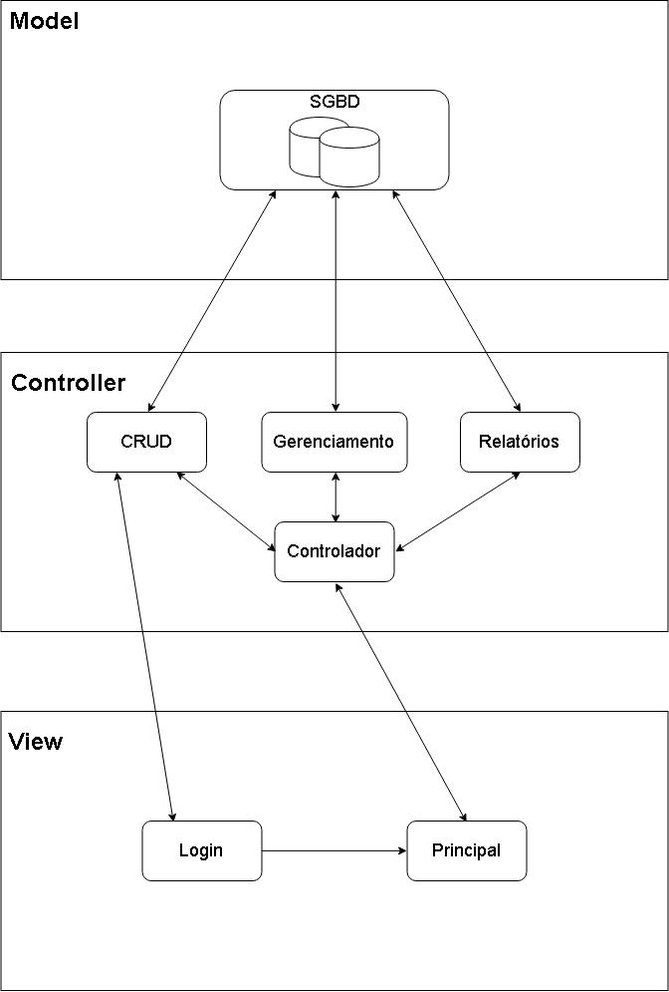

**Figura 34** - Diagrama de Arquitetura

### Projeto de Componentes

Conforme Presmman (2002), o projeto de componentes é um processo que enfatiza a construção de sistemas baseados em computador usando "componentes" de *software* reutilizáveis, levando a redução de tempo no desenvolvimento e facilitando nas mudanças e implementação de novas funcionalidades.

Um componente é a peça fundamental na implementação de um sistema. Ele representa, num conjunto de artefatos físicos em formato digital, ou seja, existe de fato num determinado computador e não apenas na “mente” do analista, algo que ocorre nas classes.

O processo de identificação dos componentes é baseado nas interfaces do sistema, através de um procedimento intuitivo, também pode ser auxiliado pelos diagramas de casos de uso e diagramas de fluxo e operação.

A seguir encontra-se o Diagrama de Classe que identifica os componentes do sistema:

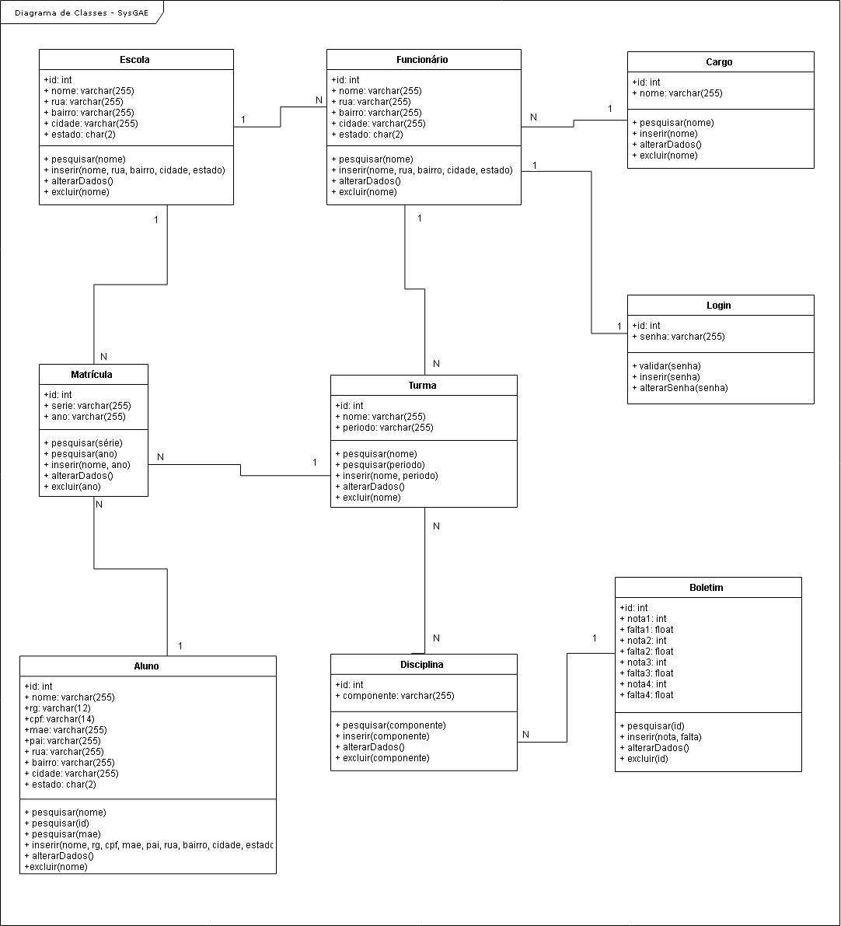

**Figura 35** - Diagrama de Classes

# **CONCLUSÃO**

As atividades escolares geram um árduo e constante esforço para sua execução, apesar de teoricamente simples. Ao facilitar essa execução com uma ferramenta computacional, a instituição pode voltar suas energias para seu principal objetivo: o aluno.

O Sistema de Gerenciamento Escolar – SysGAE oferece ao usuário as ferramentas necessárias para desenvolver seu trabalho com segurança, agilidade e facilidade.

# **REFERÊNCIAS**

KEEN, P.G.W.: **“Information Technology And The Management Theory: The Fusion Map”**. IBM Systems Journal, v.32, n.1, p.17-38, 1993.

MARÇAL, Rui Francisco Martins; HATAKEYAMA, Kazuo; STADLER, Carlos César. Participação em banca de Erkson Diniz Benetti. **SISTEMA INFORMATIZADO PARA O CONTROLE E PLANEJAMENTO DA MANUTENÇÃO EM EQUIPAMENTOS QUE COMPÕE A INFRAESTRUTURA DO SISTEMA DE INFORMAÇÃO DE UMA ORGANIZAÇÃO.** 2006. Outra participação, Universidade Tecnológica Federal do Paraná.

VINDI (Ed.). **Os 12 principais softwares de gestão escolar.**2016. Disponível em: <https://blog.vindi.com.br/os-12-principais-softwares-de-gestao-escolar/>. Acesso em: 04 mar. 2018.

DAVIS, A. M. ***Software Requirements*: *Objects, Functions and States*.** Englewood Cliffs, NJ: Prentice Hall, 1993.

LAHOUD, Yesmin Marie S; PEREIRA, Gislane C.; JUNIOR, José Francisco de A.; DELFINO, Sérgio R.; ORLENDINI, Guilherme. **Jogo Educativo para a Disciplina de Geografia.** Faculdades Integradas de Ourinhos (FIO).Ourinhos/SP, 2011. Disponível em <http://revistas.unoeste.br/revistas/ojs/index.php/ce/article/view/718/926>. Acessado em: 05 set. 2018.

OLIVEIRA, Diogo Jacomini. **Sistema de Despachante/ Diogo Jacomini de Oliveira**. Fundação Educacional do Município de Assis, 2012. Disponível em: < https://cepein.femanet.com.br/BDigital/arqTccs/0811060287.pdf>. Acessado em : 05 set. 2018.

FILHO, Wilson de Pádua Paula. **Engenharia de Software: fundamentos, métodos e padrões**. 2000. Disponível em: < http://aulasprof.6te.net/Arquivos_Aulas/07-Proces_Desen_Soft/Livro_Eng_Soft_Fund_Met_Padroes.pdf>. Acessado em: 05 set. 2018.

FURTADO, Gustavo. **Sublime Text:** O queridinho dos programadores. Disponível em: <https://dicasdeprogramacao.com.br/sublime-text-o-queridinho-dos-programadores/>. Acesso em: 07 set. 2018.

TRINDADE, Maurpicio. **Jogo Interativo para o Ensino da Leitura e Escrita**. Universidade Tecnológica Federal do Paraná, 2016. Disponível em: <http://repositorio.roca.utfpr.edu.br/jspui/bitstream/1/7298/1/PB_COADS_2016_2_02.pdf>. Acessado em: 07 set. 2018.

PINTO, Pedro. **Sublime Text – É este o melhor editor de texto do mundo?**

Pplware, 2013. Disponível em: <https://pplware.sapo.pt/software/sublime-text-e-este-o-melhor-editor-de-texto-do-mundo/>. Acessado em: 07 set 2018

PEDROSO, Roberta Pereira. **Apostila de HTML**. Universidade Federal Fluminense, 2007. Disponível em: <https://www.telecom.uff.br/pet/petws/downloads/apostilas/HTML.pdf>. Acessado em 07 set 2018.

o que é PHP? - <https://secure.php.net/manual/pt_BR/intro-whatis.php> - 07 set 2018.

MILANI, André. **MySQL-guia do programador**. Novatec Editora, 2007.

.

# **APENDICE A: CRONOGRAMA DO PROJETO**

|  |  |  |  |  |  |  |  |  |  |  |  |  |  |
| --- | --- | --- | --- | --- | --- | --- | --- | --- | --- | --- | --- | --- | --- |
| **Etapas** | **Ano** | **2018** | | | | | | **2019** | | | | | |
| **Mês** | **07** | **08** | **09** | **10** | **11** | **12** | **01** | **02** | **03** | **04** | **05** | **06** |
| Revisão da literatura |  |  |  |  |  |  |  |  |  |  |  |  |  |
| Levantamento de requisitos |  |  |  |  |  |  |  |  |  |  |  |  |  |
| Elaboração de casos de uso |  |  |  |  |  |  |  |  |  |  |  |  |  |
| Wireframe (Protótipo de Baixo nível) |  |  |  |  |  |  |  |  |  |  |  |  |  |
| Protótipo de Alto nível |  |  |  |  |  |  |  |  |  |  |  |  |  |
| Projeto de Dados |  |  |  |  |  |  |  |  |  |  |  |  |  |
| Projeto de Arquitetura |  |  |  |  |  |  |  |  |  |  |  |  |  |
| Projeto de Componentes |  |  |  |  |  |  |  |  |  |  |  |  |  |
| Implementação |  |  |  |  |  |  |  |  |  |  |  |  |  |
| Realização de testes |  |  |  |  |  |  |  |  |  |  |  |  |  |
| Redação do trabalho |  |  |  |  |  |  |  |  |  |  |  |  |  |

|  |  |
| --- | --- |
|  | **Concluído** |
|  | **Em Andamento** |
|  | **Planejado** |

# **APENDICE B: DESCRIÇÃO DA ROTINA ESCOLAR**

A gestão escolar no âmbito administrativo é um conjunto e subtarefas interligadas. Seu objetivo geral é registrar toda a vida escolar do aluno, desde seus dados escolares até ocorrências pertinentes. As tarefas principais da gestão escolar são: matrícula, enturmação e registo de conceito e frequência.

A gestão escolar não se refere exclusivamente ao aluno. Para um bom andamento das atividades escolares precisa-se de colaboradores. Geralmente os colaboradores são divididos em equipe pedagógica e equipe técnica.

A equipe pedagógica corresponde aos docentes. Seu objetivo principal e compartilhar o conhecimento específico do curso – relacionado no Conteúdo Programático – para os discentes e avalia-los de acordo com o que foi discutido.

A equipe técnica corresponde aos funcionários do grupo de apoio. Seu objetivo principal é auxiliar a instituição de ensino nos tramites burocrático necessários para a vida escolar do discente.

Segue abaixo as principais atividades de uma Instituição de Ensino:

Cadastro de Cursos oferecidos pela Instituição;

Cadastro de Colaboradores da Instituição;

Cadastro do discente na Instituição;

Matrícula do discente em um curso;

Alocação do discente nas Salas/Disciplinas do curso;

Alocação do Docente nas Salas/Disciplinas do curso – este pode ministrar aulas em 1 ou mais Salas/Disciplinas;

Inserção de Notas e Faltas dos Discentes durante o período Letivo;

Emissão de Atestados, Declarações, Certificados e qualquer outro documento referente à vida escolar do Discente.

# **APENDICE C: REGRAS DE NEGÓCIO**

Com base na descrição da rotina da Instituição e nas interpretações do desenvolvedor elaborou-se as seguintes regras de negócio:

“Cada Instituição tem um ou mais endereços de localização, mas cada endereço corresponde a apenas uma Instituição”;

“Cada Instituição tem um ou mais telefones de contato, mas cada telefone corresponde a apenas uma Instituição”;

“Uma Instituição oferece um ou mais Cursos e cada Curso poder estar disponível em nenhuma ou várias Instituições”;

“Cada Pessoa (colaboradores ou discentes) tem apenas um endereço de localização, mas em um endereço pode ter uma ou mais Pessoas”;

“Cada Pessoa pode ter vários telefones de contato e cada telefone corresponde a uma ou mais Pessoas”;

“Cada Pessoa é única na Instituição, não podendo haver duplicidade”;

“Uma pessoa pode ser um Colaborador e um Discente”;

“Um colaborador tem apenas um cargo, mas um cargo pode ter nenhum ou muitas pessoas”

“Um Curso se divide em uma ou mais Disciplinas, mas cada Disciplina corresponde a um Curso apenas”;